муниципальное казенное дошкольное образовательное
учреждение города Новосибирска
«Детский сад комбинированного вида №432»

ПРОЕКТ «СЧАСТЛИВЫ ВМЕСТЕ»
(Программа занятий-встреч для матерей детей с ОВЗ )
Выполнили:
Шураева Елена Владимировна
Педагог-психолог высшей квалификационной категории
Полехина Светлана Михайловна
Старший воспитатель высшей квалификационной категории

Новосибирск, 2017

Семья – важнейший институт становления личности

Вид проекта – долгосрочный.
Тип проекта - практико-информационный, ориентированный, социально-педагогический.
Место и время проведения – МКДОУ д/с № 432.
Участники проекта - родители, педагоги, дети.
Предмет проекта - совместная деятельность педагога-психолога с педагогами, родителями, детьми по улучшению детско-родительских отношений.
Продукт проекта - пакет методических разработок: конструктор тренингов, игр, сценарии заседаний клуба, выпуски газет по работе клуба. Материалы консультаций, сценарии тренингов, мастер-классов для родителей.
ОСНОВА НАШЕГО ВЗАИМОДЕЙСТВИЯ
МЕЖДУНАРОДНЫЕ
- Декларация прав ребенка.
- Конвенция ООН о правах ребенка.
РОССИЙСКИЕ
- Конституция РФ.
- Федеральный государственный образовательный стандарт дошкольного образования. Утвержден приказом Министерства и науки Российской Федерации от 17 октября 2013г.
- Семейный кодекс Российской Федерации от 29.12.95г. №223 –ФЗ.
- Федеральный закон от 29 декабря 2012 г. 3273-ФЗ «Об образовании в Российской Федерации» -1.
НОРМАТИВНО - ПРАВОВЫЕ ДОКУМЕНТЫ ДОУ
- Устав.
- Положение о Совете детского сада.
- Договор с родителям.
Актуальность
В соответствии с ФГОС «Психологизация дошкольного образования предполагает повышение уровня психологической компетентности всех взрослых, взаимодействующих с ребёнком» и «главенствующую роль в воспитании ребёнка имеет семья, которая оказывает более сильное влияние на формирование здоровой, благополучной личности, так как родители являются первыми и главными педагогами в жизни ребёнка».
Отношения между родителями и детьми, воспитание в семье в целом образуют определённые стили воспитательных воздействий, что по- разному влияет на формирование личностных свойств, на эмоционально-волевое и интеллектуальное развитие детей.
В ДОУ педагоги используют профессиональные знания для того, чтобы максимально раскрыть способности каждого малыша, развить его неповторимую индивидуальность. Проблема современных «вечно-занятых взрослых», с которой педагоги ДОУ сталкиваются повседневно - неумение выстроить положительные отношения с собственными детьми.
Многие родители осознают недостатки воспитания своих детей, но зачастую им не хватает элементарных знаний по педагогике, психологии, чтобы решить возникающие проблемы.
Как воспитать здорового ребенка, гармонично сочетающего в себе физический и психологический аспекты? Как наладить контакт с детьми? Как реагировать на капризы и непослушание малыша? Чем занять дошкольника в свободное время, в какие игры с ним играть?
Анализируя эти и множество других вопросов, с которыми родители обращаются за помощью к воспитателю, педагогу-психологу и другим специалистам ДОУ, можно прийти к выводу, что родителям нужна помощь.
В связи с этим психологическая служба МКДОУ № 432 направляет свою деятельность на формирование психологической грамотности семьи в различных вопросах. Одной из эффективных форм такой поддержки стала организация в ДОУ родительского клуба, в рамках которого был реализован проект для матерей детей с ОВЗ «Счастливы вместе», где родители, общаясь друг с другом и специалистами, могут получить ответы на возникающие у них вопросы, совместно преодолеть трудности.
Данная модель взаимодействия является направляющим вектором в развитии зрелости чувств и психологической культуры всех членов семьи. Данный проект ориентирован на приобретение родителями опыта взаимодействия с другими участниками группы, отработку навыков общения.
Концептуальной основой проекта является идея сотрудничества взрослого с ребенком. В ходе регулярной работы педагога-психолога с родителями взрослые учатся признавать за ребенком право на собственный выбор, на собственную позицию. Это обеспечивает понимание и лучшее взаимодействие в семье. Родители приобретают навыки активного слушания, внедряют в коммуникативный процесс Я-концепции, развивают умение разрешать конфликтные ситуации.
По мере осмысления родителями своих взаимоотношений с ребенком у них происходят позитивные изменения, предполагающие нормализацию детско-родительских взаимоотношений, эмоционального самочувствия детей (Л.А.Абраманян, Е.П.Арнаутова, В.П.Дуброва, А.Д.Кошелёва и др.). Основная часть проекта посвящена совместной деятельности родителей и детей, которая становится средством развития не только ребенка, но и социально ответственных взрослых. Родители проводят время вместе с ребенком, играют с ним, тем самым находятся на территории его интересов. Подчинение взрослых и детей единым правилам дает возможность ребенку почувствовать значимость, а родителю – изменить позицию правильного и недосягаемого, побыть в роли ребенка. В проекте использованы идеи Т.Гордона, К.Роджерса, А.Адлера, а так же опыт работы Н.Ю.Хрущёвой, Е.В.Сидоренко, Е.И.Лебедевой.
Новизна проекта заключается в сочетании тренинговых занятий отдельно для родителей и совместных тренинговых занятий с участием и взрослых, и детей.
Зарубежный и отечественный опыт неоспоримо доказывает, что семья, родители ребенка с ОВЗ –это основная, определяющая жизнь ребенка среда, от которой зависит его судьба. Поэтому, стараясь помочь таким детям, необходимо прежде всего поддерживать их родителей, и в первую очередь матерей. Именно семьи, воспитывающие ребенка с ОВЗ, становятся движущей силой, которая способна изменить общественное сознание и создать условия для интеграции ребенка в обычном мире.
Цель проекта- комплексное сопровождение матерей, воспитывающих детей дошкольного возраста (4-7 лет) с ОВЗ.
Задачи:
- работа с эмоциональным состоянием, овладение навыками выражения чувств, поиск внешних и внутренних ресурсов семьи;
- знакомство с основными нормативными документами, обеспечивающими и объясняющими права ребенка с ОВЗ;
- повышение родительской компетенции, улучшение детско-родительских отношений и семейного климата.
Проект для матерей детей с ОВЗ «Счастливы вместе» включает в себя 8 занятий, продолжительностью которых 1-1,5 часа (Приложение 1).
Каждое занятие содержит в себе три взаимосвязанные системы знаний:
1. Теоретические знания. В данной части рассматриваются:
- правовые аспекты (основные правовые документы: Конвенция о правах ребенка, законы; постановления правительства РФ);
- социальные аспекты (детская самостоятельность, бытовая самостоятельность, навыки самообслуживания);
- психологические аспекты (игровая деятельность, этапы развития игры, виды игр).
Кроме того, проходит просмотр видеофильмов о детях с ОВЗ с последующим обсуждением.
2. Практические знания. Данная часть занятия содержит упражнения, направленные на психолого-педагогическую поддержку матерей и включает в себя работу с чувствами матерей, их эмоциональным состоянием, поиск внешних и внутренних ресурсов семьи.
3. Совместные встречи родителей и детей.
Каждое занятие предусматривает просмотр видеофильмов о детях с ОВЗ с последующим обсуждением, упражнения, направленные на психолого-педагогическую поддержку матерей и включает в себя работу с чувствами матерей, их эмоциональным состоянием, поиск внешних и внутренних ресурсов семьи. Психокоррекционный эффект от работы с родителями достигается с помощью специально написанных рассказов (методика В. В. Ткачевой) — литературной обработки житейских историй матерей больных детей. Есть два типа рассказов: рассказ-образец (повествует о продуктивных формах взаимоотношений внутри семьи и с ребенком) и проблемный рассказ, где нет готовых советов, и выход из сложной ситуации находят члены группы.
Так же каждое занятие предусматривает раздаточный материал для родителей: тексты притч; рекомендации по формированию конструктивного взаимодействия с детьми. Основная цель рекомендаций-повышение родительской компетенции, улучшение детско-родительских отношений и семейного функционирования.
В работе принципиально важно учитывать:
- права родителей;
- субъект-субъектные отношения;
- мнения родителей.
Основные принципы ФГОС ДО:
1. полноценное проживания ребёнком всех этапов детства (младенческого, раннего и дошкольного возраста), обогащение (амплификации) детского развития;
2. индивидуализация дошкольного образования;
3. содействие и сотрудничество детей и взрослых, признание ребенка полноценным участником (субъектом) образовательных отношений;
4. поддержка инициативы детей в различных видах деятельности;
5. партнерство с семьей;
6. приобщение детей к социокультурным нормам, традициям семьи, общества и государства;
7. формирование познавательных интересов и познавательных действий ребенка в различных видах деятельности;
8. возрастная адекватность (соответствие условий, требований, методов возрасту и особенностям развития);
9. учёт этнокультурной ситуации развития детей.
Проект «Счастливы вместе»» включен в план работы родительского клуба «Семь Я» в рамках ФГОС ДО, направлен на объединение усилий совместной деятельности педагогов и родителей, для обеспечения максимально благополучных условий развития и воспитания детей с ОВЗ в семье и ДОУ (Приложение 2).
Очень важным моментом в работе психолога является выстраивание доверительных отношений между родителями и самим психологом.
В соответствии с утвержденным положением о работе детско-родительского клуба в МКДОУ, в деятельность включены такие специалисты ДОУ, как педагог-психолог, учитель-логопед, музыкальный руководитель, инструктор по физической культуре (Приложение 3).
Для исследования типов семейного воспитания применяется методика О.А.Карабановой «Родительское сочинение» (Приложение 4). С помощью этой методики выявляются:
- особенности родительской позиции;
- особенности локуса контроля родителей;
- личностные особенности родителей.
Для изучения психологической атмосферы семьи используется методика «Типовое семейное состояние» (Приложение 5).
1 ЭТАП. ПОДГОТОВИТЕЛЬНЫЙ
- Постановка перед родителями вопроса: как они понимают, что значит «заботиться» о ребенке.
- Выявление проблемы, формулирование цели и задач проекта, определение пути его реализации.
- Обсуждение того, какую заботу родителя проявляют по отношению к детям. Подведение к тому, что заботясь о ребенке, мы заботимся о его безопасности.
- Информирование о направлении, в котором будет работать клуб, вызвать понимание у родителей важности данного вопроса.
- Назначение даты первой встречи.
- Разработка перспективного планирования на год.
- Создание конструктора тренингов и игр.
- Разработка системы мониторинга участия родителей.
- Изучение опыта семейного воспитания.
2 ЭТАП. РЕАЛИЗАЦИЯ ПРОЕКТА
- организация встреч в соответствии с планом (Приложение 1);
- организация взаимодействия между всеми участниками проекта (см. Диск);
- проведение мониторинга посещения родителями заседаний клуба;
- взаимодействие с социумом;
- оказание необходимой консультации и поддержки.
Содержание встреч
Учитывая, что ведущим видом деятельности у детей дошкольного возраста является игра , она становится условием коммуникативной деятельности ребенка, своеобразной сферой, в которой происходит налаживание отношений с окружающим миром, игра и общение выступают основными содержательными компонентами программы семейного клуба. Игра обеспечивает высокий уровень мотивации для участия в занятиях, а ее эмоциональный компонент, атмосфера непосредственности и творчества в группе привлекают не только детей, но и родителей. В содержание встреч включены эффективные как для ребенка, так и для взрослого элементы и приемы:
- сказкотерапии (групповое сочинение, разыгрывание придуманного сюжета, рисование сказки;
- игровой терапии (упражнения, игры, психогимнастика);
- продуктивная деятельность (Приложение 6).
Формы и методы:
- Метод игрового моделирования родительского поведения. Он побуждает родителей к поиску более подходящего способа родительского поведения, упражняет в логичности и доказательности рассуждений, развивает чувство такта, способствует обогащению арсенала способов родительского поведения и взаимодействия с ребенком. Например, родителям предлагается ролевое проигрывание проблемной ситуации: «Вы наказали ребенка, но позже выяснилось, что он не виноват. Как вы поступите и почему именно так?
- Метод телесно-ориентированной терапии. Они способствуют осознанию телесной активности в процессе межличностного взаимодействия, установлению различных способов контакта.
- Метод продуктивной деятельности (рисование, аппликация, лепка).
- Метод игровой терапии (театрализованная деятельность, психогимнастические упражнения, игровые задания).
- Метод визуализации взрослых.
- Ведение дневников родителями.
Основные правила организации и проведения тренинговых занятий
- Формирование группы происходит на добровольной основе.
- Во время занятий участники тренинга находятся в кругу на стульчиках или за круглым столом. Круг – возможность открытого общения. Форма круга создает ощущение целостности, завершенности, придает гармонию отношениям, облегчает понимание и взаимодействие.
- Занятия поводятся 1 раз в месяц.
- Каждое совместной занятие для родителей и детей рассчитано на 40-50 минут.
- При проведении занятий исключена всякая критика личности и деятельности детей, принимается и выслушивается все, что говорится ими.
- Минимизировать количество ограничений и запретов для детей, кроме обязательных: не бить, не ломать, не ругаться и т.п.
- Взрослый, обеспечивая необходимую помощь ребенку, должен избегать прямого контроля и дидактизма.
- Демонстрируется положительное отношение ко всем участникам тренинга, акцентируется внимание педагога-психолога ко всем аффективным проявлениям детей.
Занятия с родителями и детьми снимаются на фото-и видеокамеру с их разрешения. Наиболее интересные эпизоды оформляются в выставку с целью заинтересовать других родителей в посещении занятий.
Структура встречи (Приложение 8)
1. Приветствие. Цели – снятие напряжения, создание положительной эмоциональной атмосферы (почувствовать себя безопасно и комфортно, настроиться на дальнейшее сотрудничество).
Предварительно необходимо расставить детские стульчики по кругу (в соответствии с предполагаемым количеством детей и родителей). Такая форма расстановки создает у участников ощущение целостности и безопасности, что позволяет достигнуть оптимальной формы взаимодействия. Каждый ребенок сидит рядом со своим родителем.
2. Основная часть. Цели – установление контакта между родителем и ребенком, получение обратной связи, обогащение представлений о себе, формирование умения понимать друг друга, выражать свои чувства, любовь и нежность. Основная часть включает в себя разнообразные игры, увлекающие детей и родителей:
- «Волшебное зеркало»;
- «Море волнуется раз»;
- «Повтори движение»;
- «Ручеек»;
- «Игра без правил»;
- «Баржа»;
- «Только вместе»;
- Сочинение сказок с последующим разыгрыванием придуманного сюжета.
Важно, чтобы дети и родители играли вместе, т.к. для родителей в процессе игры открывается возможность научиться взаимодействовать с ребенком, встать на его позицию, через совместную деятельность понять его чувства и переживания.
3. Продуктивная деятельность детей и родителей. Цели – создание позитивного психологического настроя, релаксация, знакомство с вариантами домашних занятий с ребенком.
После игр обязательно планируется продуктивная деятельность детей и родителей (например, совместное рисование, лепка фигурок из теста и пластилина, изготовление игрушек, создание коллажа). Материалы для работы готовятся заранее.
4. Прощание. Цель – получение обратной связи, эмоциональное сплочение группы.
В конце каждой встречи важно дать почувствовать родителям и детям обратную связь. Для этого необходимо проговорить все, что произошло на встрече: в какие игры играли, какие из них больше всего понравились, - затем остановиться на рефлексии родителей, что они чувствовали, играя с ребенком, дать возможность ответить на вопросы: что лучше всего удалось сегодня, что особенно порадовало.
По запросу родителей были созданы индивидуальные подпрограммы для мини-клубов, входящих в состав родительского клуба:
- Воспитание «шустриков» - консультативная помощь для родителей детей, воспитывающих детей с СДВГ (См. Диск);
- «Как понять ребёнка?» - гармонизация отношений между детьми и родителями;
- Работа с родителями талантливых детей (Приложение 7);
- Психолого-педагогический проект для родителей «Скоро в школу»- психологическая подготовка к школе детей 6 лет и их родителей (см. Диск).
3 ЭТАП. ЗАКЛЮЧИТЕЛЬНЫЙ
- анализ выполнения проекта, достигнутых результатов (успехи и неудачи) ;
- объяснение полученных результатов;
- защита проекта;
- конструктор тренингов и материалов по теме.
Ожидаемые результаты от занятий-встреч для матерей «Счастливы вместе».
- По окончании программы «Счастливы вместе» участники смогут лучше ориентироваться в нормативных документах, обеспечивающих права ребенка с ОВЗ;
- овладеют знаниями в таких вопросах, как детская самостоятельность и игровая деятельность ребенка, виды игр; эмоции, чувства и навыки их адекватного выражения;
- ознакомятся с конструктивными способами взаимодействия с ребенком (с учетом его возрастных и индивидуальных особенностей);
- научатся использовать их на практике;
- повысят свою родительскую компетентность.

Я не выделяла диагностическое направление в отдельный блок, но практически на каждом заседании клуба родителям предлагались мини - тесты, анкеты, опросники в соответствии с тематикой встречи. Такие как: «Какие мы родители?», «Ребенок и телевидение», «Агрессивен ли ваш ребенок», опросники «Родительского отношения», «Взаимодействие Родитель – Ребенок»(Приложение 9).
В конце каждой встречи родителям предлагалось заполнить анкету обратной связи.
Отвечая на вопросы анкеты, родители отмечают, что (Приложение 10):
- заседание клуба произвело на меня хорошее впечатление – 99 % родителей;
- я получила новую информацию – 89 %;
- применю новые знания в воспитании своего ребенка – 97 %.
Так же в анкетах родители отмечали, какая именно информация была им полезна, вносили свои замечания, высказывали пожелания на будущее.
При каждой встречи я старалась увлечь родителей обсуждаемой на встрече темой, расположить их к анализу распространенных стереотипов в воспитании, вызвать ассоциации с собственным жизненным опытом. Важно было заинтересовать родителей, вызвать на откровенный разговор, разбудить желание поделиться с другими своими мыслями, сомнениями, найти точки соприкосновения, выработать определенный алгоритм действий при решении конкретной задачи.
Результатом таких встреч являются не только знания родителей, но своеобразная методическая копилка, своеобразный психолого-педагогический учебник созданный индивидуально и самостоятельно каждым родителем, с результатами и методиками диагностики, тестами, рисунками, советами педагога – психолога, памятками по темам.
Анализ работы показывает, что такая форма взаимодействия очень востребована, она способствует в непринужденной, дружеской обстановке получить квалифицированную консультативную помощь, обсудить проблемы воспитания и развития детей, отрабатывать навыки конструктивного взаимодействия с детьми; предоставляет родителям возможность высказать свое мнение, поделиться жизненным опытом, получить советы по гармонизации семейных отношений.
Анализ результатов анкетирования семей, посещавших занятия, показал, что:
- 95% родителей лучше узнали своих детей, их способности, возможности;
- 57% опрошенных отметили у своих детей положительные качества при общении в коллективе сверстников;
- 33-ти % родителей проведение данных занятий помогло определить у детей личностные проблемы, выявить трудности в общении со сверстниками и взрослыми( Приложение 10).

Список используемой литературы:
1.Алымова Н.А., Белибихина Н.А. Сотрудничество педагогов и семьи: организация системы работы. Алымова А.Н., Белибихина Н.А. Волгоград. Учитель, 2008.
2.Григорьева Н. Как мы работаем с родителями. Григорьева Н., Козлова Л. Дошкольное воспитание, 2006. № 9.
3.Давыдова О.И. Работа с родителями в детском саду. Давыдова О.И., Богославец Л.Г., Майер А.А. М. ТЦ Сфера, 2005.
4.Данилина Т.А. Современные проблемы взаимодействия дошкольного учреждения с семьей. Данилина Т.А. Дошкольное воспитание, 2005. №1.
5.Зверева О.Л. Общение педагога с родителями в ДОУ: Методический аспект / Зверева О.Л., Кротова Т.В. М.: Сфера, 2005.
6.Зверева О.Л. Современные формы взаимодействия ДОУ и семьи / Зверева О.Л. // Воспитатель ДОУ. 2009. № 4.

Приложение 1
Программа занятий-встреч для матерей «Мы вместе»

СОДЕРЖАНИЕ ЗАНЯТИЙ ПО ПРОГРАММЕ «СЧАСТЛИВЫ ВМЕСТЕ»
2016-2017гг.
№ | Тема занятия, дата | Основное содержание |  | Примечание
 |  | теоретическая часть | практическая часть
1 | 2 | 3 | 4 | 5
1 | «Давайте познакомимся»  Сентябрь | - Притча «Создай все сам!»  - сообщение педагога-психолога о содержании занятий по программе | 1. Упражнения:  - «Поменяйтесь местами те, кто…»;  - «Знакомство»;  - «Шарик в паре».  2. Рефлексия | Раздаточный материал:  - текст пртч;  - таблица с содержательной частью встреч
2 | «Ребенок и право»  Октябрь | - Китайская притча;  - сообщение педагога-психолога о нармативно-правовой базе инклюзивного(интегрированного)образования( международной, федеральной) | 1. Упражнения:  - «Броуновское движение»;  - «Вот он какой»;  - «Комплимент».  2. Рефлексия | Раздаточный материал:  - текст пртчи;  - перечень правовых документов
3 | «Диагноз ребенка – это приговор или…?»  Ноябрь | - Притча о лягушке;  - просмотр и обсуждение мультфильма «Необычный младший братик» | 1. Упражнения:  - «Слепой и поводырь»;  - «Двое с одним мелком».  2. Рефлексия | Раздаточный материал:  - текст пртчи;  - памятка для родителей «Искусство общения с ребенком.10 золотых правил по Ю.Б.Гиппенрейтер»
4 | «Я сам»  Декабрь | - Притча «Лев среди овец;  - беседа-обсуждение вопросов «Чего я хочу и жду от детского сада по отношению к своему ребенку?»; «Что такое самостоятельность ребенка?» | 1. Упражнения:  - «Говорящие вещи»;  - «Весенний дождик».  2. Рефлексия | Раздаточный материал:  - текст пртчи;  - памятка родителям от ребенка
5 | «Поиграй со мною, мама!»  Январь | - Притча «Лотерейный билет;  - сообщение педагога-психолога о значении игры в жизни ребенка и этапах развития игровой деятельности | 1. Упражнения:  - «Три лица»;  - «Лукошко».  2. Рефлексия | Раздаточный материал:  - текст пртчи;  - таблица «Этапы развития игровой деятельности»
1 | 2 | 3 | 4 | 5
6 | «Нам тонко чувствовать дано…»  Февраль | - Притча «О двух волках;  - необычная история с последующим обсуждением | 1. Упражнения:  - «Воздушный шар»;  - «Мои чувства»;  - «Испуганный ежик».  2. Рефлексия | Раздаточный материал:  - текст пртчи и необычной истории
7 | «Где силы взять?»  Март | - Притча «О горчичном зерне»; | 1. Упражнения:  - «Газета»;  - «Осознание, понимание, действия»;  - «Запомни свое место, или Место, где я себя хорошо чувствую».  2. Рефлексия | Раздаточный материал:  - текст притчи;  - рекомендации родителям, воспитывающим ребенка с ОВЗ
8 | «Давайте скажем друг другу «До свидания»»  Апрель | - Притча «О добром царе и крестьянине»; | Создание коллажа на тему «Что мне дала работа в группе «Родители для родителей?» | Раздаточный материал:  - текст притчи;

Рассказ-размышление «Соломинка»(методика В. В. Ткачевой)

Вопрос первый: может ли быть счастлива женщина, которая родила неполноценного ребенка (инвалида)?
— Какая я несчастная, — хотя бы раз в жизни думала каждая из таких женщин.
— Почему это случилось именно со мной? Почему я и мой ребенок должны страдать?
Как много подобных «почему?» и «за что?»! Это очень трудные вопросы, на которые никто не ответит…
Итак, ответа нет. Что же дальше? Как жить с червоточиной в душе, сердце, сознании? Как дальше строить свою жизнь? На чем?
История человечества показывает, что в мире нет ничего более прекрасного и более человечного, чем материнская, родительская любовь. И боль, и страдание меньше любви. Они ее части, так как в процессе страдания за свое чадо каждая мать познает себя: насколько она любит его и насколько любима им. Значит, скажете вы, счастье в любви, но… И вот тут возникает следующий вопрос.
Вопрос второй: но как же любить его такого? Как любить ребенка с обезображенным внешним обличьем, без членораздельной речи, иногда полностью обездвиженного или передвигающегося на исковерканных конечностях? Как он, лишенный радости воспринимать всю гамму красок и звуков окружающего мира, увидит теплоту моих глаз и услышит нежность моего голоса? Как он, лишенный возможности понимать смысл происходящего, узнает, что я люблю его? Нет ответа…
Вопрос третий: как могла я, молодая (а может, и не очень молодая), здоровая и красивая, полная сил и энергии, родить ТАКОГО ребенка? Как? Как Я могла? На этот вопрос также нет ответа.
Подобные мысли глубоко ранят сердце матери больного ребенка. Что же спасает ее от таких мыслей? На этот вопрос также трудно дать ответ.
Кто или что может избавить от страданий? Кто из больного, изувеченного ребенка может сделать здорового? Нет ответа.
А ведь с ребенком, которого родила, нужно как-то жить, причем долго, всю свою и его жизнь. Неужели же все время страдать? Страдать из-за него? Или все-такиИЗ-ЗА СЕБЯ? Из-за собственного неприятия его таким, какой он есть?
Неужели ОН не приносит радости? Или МНЕ нужна только та радость, которая принимается и разрешается всеми?
Если думать так, то на вопрос о том, может ли неполноценный ребенок приносить матери радость, нужно дать только отрицательный ответ. Но как ни удивительно, особенность нашего мира заключается в том, что и ТАКОЙ ребенок может приносить радость. Да-да, именно такой. И радость эта заключается в том, что он просто есть у вас, что он существует.
Каждая из таких матерей может сказать себе: «Это МОЙ ребенок. У меня нет другого такого. И никакой другой ребенок не может занять его место».
Материнство приносит женщине радость. И пусть в рассматриваемом случае такая радость дается ей несравнимо труднее, чем в обычной ситуации, но все равно это радость первого взгляда, первого звука и первого движения. Более того, жизнь с таким ребенком может быть не просто радостью, а счастьем!
Он любим. Чувство любви к нему может быть как более, так и менее ощутимым. В минуты особой боли и отчаяния мать могут посещать мысли о том, что все проблемы связаны только с ним. Но потом приходит прозрение. Иногда это случается почти мгновенно:
БЕЗ НЕГО НЕ БЫЛО БЫ И МЕНЯ, ВЕДЬ ОН МОЙ РЕБЕНОК И ВСЕГДА БУДЕТ ОСТАВАТЬСЯ МОИМ, даже когда ему будет за двадцать.
ОН НАУЧИЛ МЕНЯ ОСОБОЙ, САМООТВЕРЖЕННОЙ ЛЮБВИ, НЕСМОТРЯ НА НЕПРЕОДОЛИМЫЕ ПРЕГРАДЫ. ОН НАУЧИЛ МЕНЯ РАДОВАТЬСЯ ЕГО МАЛЕНЬКИМ УСПЕХАМ И МОИМ ГЛУБОКИМ ПЕРЕВОПЛОЩЕНИЯМ. ОН СДЕЛАЛ МЕНЯ ДРУГОЙ.
— Какой? — спросите вы.
— Любящей, дарующей свое тепло, СЧАСТЛИВОЙ.
Нет, не страдания принес он в мою душу. Он принес ЛЮБОВЬ! ЛЮБОВЬ! ЛЮБОВЬ!
Педагог-психолог: Какие выводы вы сделали? Что полезное почерпнули из рассказа?

Приложение 2
План работы родительского клуба «Семь Я» на 2016-2017 г.г.
 | Время проведения | Тема встречи | Содержание | Ответственные
1 | 2 | 3 | 4 | 5
1 | Сентябрь  (Родители) | 1.«Презентация клуба «Семь Я»  2.«Давайте познакомимся»  (Программа встреч «Мы вместе») | 1.Утверждение плана работы родительского клуба на год  2.Анкетирование родителей «Определение родительской позиции»  3.«Давайте познакомимся»  -приветствие (оформление карточек-визиток);  -представление себя в кругу;  -ознакомление участников с целями и задачами занятий;  -знакомство с правилами работы в группе;  -игра «Подари улыбку друг другу»;  -создание эмблемы клуба;  4.Обсуждение правил ведения дневников. | Педагог-психолог, педагог по речевому развитию
2 | Октябрь  (Ребенок и взрослый) | 1.«Чем мы так похожи?»  2. «Ребенок и право» (Программа встреч «Мы вместе») | 1.Приветствие «Мы стоим рука в руке…»  2.Игра «Кто позвал?»  3.Инсценирование сказки «Репка» (Ждакеева Е.И с.78)  4.Игра«Дрозд» (Ждакеева Е.И стр 77)  5. Совместное рисование – украшаем рукавичку. | Педагог-психолог, педагог по речевому развитию
3 | Ноябрь  (Ребенок и взрослый) | 1. «Мой дом – моя крепость».  2. «Диагноз ребенка – это приговор или…?» (Программа встреч «Мы вместе») | 1.Игровой практикум «Шесть шляп»  2.Презентация буклета «Физкультура вместе с мамой и папой»  3. Подвижная игра «Атомы»  4. Игра «Соберем семью» (разрезные картинки);  5.Коллективное спонтанное рисование «волшебными красками»;  - релаксация «Цветок добра». | педагог-психолог, инструктор по физической культуре
4 | Декабрь  (Ребенок и взрослый) | 1.«В гостях у Деда Мороза».  2. «Я сам» (Программа встреч «Мы вместе») | 1.Игры и конкурсы с детьми и родителями:  - «Поделись рецептом»;  - «Сделаем по кругу подарок друг другу».  2.Изготовление ёлочного украшения  3.Релаксация «Цветок добра». | Педагог-психолог, музыкальный руководитель
5 | Январь  (Родители) | 1.«Я- родитель, а это значит…» | 1.Приветствие  2.Упражнение «Хорошо или плохо»  3.Выставка детских рисунков «Мой папа самый лучший»  4.Упражнение «Личность родителя»  5.Тест «Способный ли воспитатель?»  6.Упражнение «Мои сильные стороны»  7. Сказка «Свет мой зеркальце, скажи»  8.Изотерапия «Абстрактный рисунок детско-родительских отношений»  9.Домашнее задание. | Педагог-психолог, инструктор по физической культуре
6 | Февраль | «Нам тонко чувствовать дано…»  (Программа встреч «Мы вместе») | 1.Игра-разминка «Перебежки»  2.Мини-лекция «Роль игры в жизни дошкольника  3.Игра «Веселись, детвора»  4.Танец-игра «Бабушка и гуси»  5. Игра на внимание «Антошка  6.Игра «Наш дом»  7. Релаксация | Педагог-психолог, инструктор по физической культуре
7 | Март | 1.«В здоровом теле – здоровый дух!»  2. «Где силы взять?» (Программа встреч «Мы вместе») | 1 Беседа «Режим дня в жизни ребенка»  2.Игры и упражнения, направленные на сохранение здоровья  3. Продуктивная деятельность – рисование «волшебными красками» | Педагог-психолог, старшая медицинская сестра
8 | Апрель | 1.«Фестиваль творческих семей»  2. «Давайте скажем друг другу «До свидания»» (Программа встреч «Мы вместе») | 1.Дискуссия «Идеальная семья, какая она?»  2.Просмотр презентации «Карта идеальных отношений»  3.Изготовление книжек-малышек. | Педагог-психолог, старший воспитатель

Приложение 3
Положение о работе клуба семейного общения
«Семь Я»
1. Общие положения
1.1. Настоящее положение регламентирует порядок деятельности семейного клуба «Семь Я» (далее - Клуб), организованного на базе МК ДОУ детский сад №432 города Новосибирска (далее - ДОУ).
1.2. Клуб организован с целью установления доверительного делового контакта между семьями воспитанников и педагогами ДОУ, совместного решения задач воспитания и развития детей, оказания родителям помощи в организации семейного досуга, оказание помощи в отборе литературы для чтения детям, влияние сказки на создание положительного микроклимата в семье и гармонизации детско – родительских взаимоотношений.
1.3. Клуб осуществляет свою деятельность в соответствии:
- с Федеральным законом от 29.12.2013 № 273-ФЗ «Об образовании в Российской Федерации»;
- федеральным государственным образовательным стандартом дошкольного образования, утв. приказом Минобрнауки России от 17.10.2013 № 1155;
1.4. Функционирование Клуба под руководством психолога ДОУ Шураевой Елены Владимировны осуществляют следующие специалисты: методист Полехина С.М., музыкальные руководители Мелкозерова Е.Н., Козлова Е.В., инструктор по физической культуре Незнахина Е.В.
1.5. Основными принципами работы Клуба являются: добровольность, компетентность, индивидуальный подход, открытость, постоянная обратная связь, соблюдение этических норм.
2. Основные направления деятельности клуба: в рамках семейного Клуба проводятся творческие мастерские по тематике, которая интересна родителям (анализ результатов анкетирования) по следующим направлениям:
Клуб осуществляет свою деятельность по следующим направлениям:
- оказание психолого-педагогической помощи родителям;
- вовлечение родителей в организацию образовательного процесса ;
- пропаганда положительного опыта семейного воспитания;
- обеспечение подготовки родителей к поступлению ребенка в школу, необходимой для дальнейшей безболезненной адаптации дошкольника к условиям школы;
- повышение психолого-педагогической компетентности родителей в области воспитания и оздоровления детей дошкольного возраста.
3. Организация деятельности Клуба
3.1. Работа Клуба осуществляется на базе ДОУ: встречи проходят один раз в месяц.
3.2. Состав участников и тема встречи в Клубе зависит от этапа развития ребенка приглашенных родителей.
3.3. Клуб посещают родители, желающие повысить свой психолого-педагогический уровень в вопросах воспитания и оздоровления детей.
3.4. Решение Клуба для сотрудников и родителей носят практический и рекомендательный характер.
3.5. Руководитель Клуба:
- составляет план работы Клуба;
- оформляет материалы заседаний (срок их хранения - 3 года);
- организует деятельность Клуба;
- информирует членов Клуба о предстоящих мероприятиях.
3.6. Срок деятельности Клуба не ограничен.
4. Права и обязанности участников Клуба
4.1. Участники Клуба имеют право:
- на получение квалифицированной консультативной помощи по вопросам воспитания ребенка;
- получение практической помощи в организации занимательной и оздоровительной деятельности с детьми дома;
- высказывание собственного мнения и обмен опытом в вопросах воспитания и оздоровления детей.
4.2. Специалисты ДОУ имеют право:
- изучать и распространять положительный опыт семейного воспитания;
- вносить коррективы в план работы Клуба в зависимости от возникающих проблем, интересов родителей и поступающих от них запросов.
4.3. Родители обязаны соблюдать нормы этического поведения.
4.4. Специалисты ДОУ обязаны:
- предоставлять квалифицированную и практическую помощь родителям;
- соблюдать нормы педагогической этики.
5.Результаты работы клуба:
- Педагогический и родительский коллектив взаимодействуют с общественными социальными структурами: школа №187, №15.
- Благодаря интерактивным формам взаимодействия родители чувствуют себя полноценными участниками воспитательно – образовательного процесса и чувствуют свою ответственность за результаты воспитания и обучения своего ребёнка наравне с педагогами детского сада.

Приложение 4
Рекомендации к проведению методики «Родительское сочинение»
Задание для женщин
Уважаемая......................................................................................
Нам очень интересны Ваши мысли и чувства, связанные с материнством. Мы будем признательны, если Вы выразите их в письменном виде. Нам важно, чтобы Ваш супруг откликнулся и также написал рассказ. Не советуйтесь друг с другом при написании. Выберите время и напишите все, что Вы хотите, что считаете важным и НУЖНЫМ. При рассказе придерживайтесь, пожалуйста, следующего плана.
1. История моего материнства.
2. Я как мать.
3. Что мне нравится в себе как в матери.
4. Что мне не нравится в себе как в матери.
5. Время, затраченное для написания рассказа. Возможно, именно Ваш голос повлияет на результат исследования.
Благодарим за сотрудничество!
Задание для мужчин
Уважаемый.....................................................................................
Нам очень интересны Ваши мысли и чувства, связанные с отцовством. Мы будем признательны, если Вы выразите их в письменном виде. Нам важно, чтобы Ваша супруга откликнулась и также написала рассказ. Не советуйтесь друг с другом при написании. Выберите время и напишите все, что Вы хотите, что считаете важным и НУЖНЫМ. При рассказе придерживайтесь, пожалуйста, следующего плана.
1. История моего отцовства.
2. Я как отец.
3. Что мне нравится в себе как в отце.
4. Что мне не нравится в себе как в отце.
5. Время, затраченное для написания рассказа. Возможно, именно Ваш голос повлияет на результат исследования.
Благодарим за сотрудничество!

Приложение 5
Методика «Типовое семейное состояние»
(Клюева Н.В. Психолог и семья: диагностика, консультации, тренинг)
Инструкция: Мысленно вернитесь в свою семью. Вспомните чувства, с которыми вы открываете дверь дома. Припомните чувства, с которыми вы вспоминаете домашние дела на работе. Как вы чувствуете себя в выходные дни и по вечерам. В общем, вспомните всю вашу семейную жизнь. Каким (какой) вы чувствуете себя чаще всего? Отметьте это на шкалах.
Бланк к методике
Фамилия, имя, отчество
Состояние | Шкала оценок | Состояние | Индекс
Довольный | 01234567 | Недоволный | У
Спокойный | 01234567 | Неспокойный | Т
Напряженный | 01234567 | Расслабленный | Н
Радостный | 01234567 | Огорченный | У
Нужный | 01234567 | Лишний | Т
Отдохнувший | 01234567 | Усталый | Н
Здоровый | 01234567 | Больной | У
Смелый | 01234567 | Робкий | Т
Беззаботный | 01234567 | Озабоченный | Н
Плохой | 01234567 | Хороший | У
Ловкий | 01234567 | Неуклюжий | Т
Свободный | 01234567 | Занятый | Н
Обработка: баллы по шкалам, обозначенным одинаковым индексом, суммируются. Состояние констатируется, если сумма оценок по субшкалам превышает или равна следующим диагностическим значениям:
по шкале «У» (общая неудовлетворенность) – 26 баллам,
по шкале «Н» (нервно-психическое напряжение) – 27 баллам,
по шкале «Т» (семейная тревожность) – 26 баллам.

Приложение 6
Игры и конкурсы для детей и родителей
1. Игра «Узнай своего ребенка»
Инструкция. Участникам с завязанными платком глазами по рукам и голове необходимо определить своих детей.
2. Конкурс сказочниц
Инструкция. Одна из мам рассказывает сказку. Как только дети узнают сказку, начинает новую сказку другая мама. И так продолжается до тех пор, пока не останется мама, которая расскажет сказку последней.
3. Конкурс для пап
Инструкция. Папам необходимо одеть своих детей на прогулку. Победителем становится тот, кто быстрей наденет на своего ребенка определенное количество верхней одежды.
4. Конкурс для бабушек
Инструкция. Бабушкам предлагается почистить картофель. При определении победительницы учитываются скорость, качество, а также длина кожуры.
5.Кто быстрее построит дом?
Цель: развитие умения работать в команде, добиваясь одной цели, умение договариваться между собой, распределяя ответственность.
Обсудите какой дом вы хотели бы построить для своей семьи, из какого материала, сколько этажей, окон. 1 минута дается на обсуждение, распределение обязанностей (каждый должен знать какую часть дома он будет рисовать). Как только зазвучит мелодия вы по очереди выходите к ватману и рисуете свою часть дома, возвращаетесь в команду и дальше рисует следующий игрок. Чья команда успеет до конца песенки нарисовать дом, та и побеждает.
(Рисуют под песенку «Всем на свете нужен дом»)
6. Чья семья крепче?
Цель: выявление семейных традиций, обмен опытом
Кирпичики – семейные традиции, помогающие укреплять семью (пишут родители)
В это время дети раскрашивают нарисованные на ватмане дома.
7. Психогимнастическое упражнение «Здравствуйте»
Это упражнение помогает снять напряжение и почувствовать себя более комфортно. Все участники хаотично двигаются по залу. По сигналу ведущего каждый должен найти себе пару и прикоснуться друг к другу той частью тела, которую укажет ведущий. Повторяться при образовании пары нельзя. Прикоснувшись, необходимо сказать: «Привет!» «Здравствуйте!» или «Добрый день!». Указания ведущего могут быть самыми разнообразными: он может предложить участникам поздороваться ладонями, плечами, локтями, спинами, носами.
8. Ритуальное приветствие «Мы стоим рука в руке…»
Взрослые встают в круг и берутся за руки. Затем приветствуют друг друга нетрадиционным способом, проговаривая следующие слова:
Мы стоим рука в руке,
Вместе мы – большая лента.
Можем мы большими быть (руки поднимают вверх),
Можем маленькими быть (приседают),
Но никто один не будет (возвращаются в исходное положение).
9. Игра «Кто позвал?»
Дети встают в круг. В середине круга становится водящий с завязанными глазами. Кто-либо из детей называет его по имени, и водящий пытается узнать, кто это был. Затем водящий меняется, игра продолжается.
10. Психогимнастическое упражнение «Цветы и пчелы»
Дети, вы будете пчелками. Мамы, подскажите, как ребятам изобразить летающих пчелок. Родители будут цветочками. Дети, подскажите, как мамам изобразить цветы. Начали! Собранный нектар пчелы несут в бочонок. Затем дети и родители меняются местами.
11. Психогимнастическое упражнение «Секрет»
Психолог предлагает участникам подойти к столу и взять клиновый листочек, который ему больше всего нравится. Затем объединиться в пары так, чтобы у обоих участников листочки оказались одинакового цвета. Одному из них кладется в ладошку маленький предмет, который желательно не показывать другому участнику. Второй участник пытается уговорить тоо, кто обладает ценнейшим предметом, раскрыть секрет и показать полученный приз. Затем участники меняются ролями. Во время обсуждения выясняется, что было труднее: уговорить другого, чтобы он показал предмет или не раскрывать секрета.
12. Игра «Покажи руками»
Ребенку с мамой дается стихотворение. Они знакомятся с текстом этого стихотворения и придумывают движения. Затем мама зачитывает текст, а ребенок демонстрирует движения. Все присутствующие апплодируют.
Хомячок  Хомка, хомка, хомячок  Полосатенький бочок,  Хомкараненьк встает,  Щечки моет, шейку трет.  И выходит на зарядку:  Раз, два, три, четыре, пять-  Начинает он шагать. | Не хотим мы больше спать  Утром рано мы проснулись  Сладко-сладко потянулись.  Чтобы сон ушел-зевнули,  Головой слегка тряхнули.  Разбудил нас бег на месте,  К ванной прибежали вместе:  Умывались и плескались,  Зубы вычистить старались.  Причесались аккуратно,  Приоделись мы опрятно,  Не хотим больше спать!  Будем весело играть!

13. Психогимнастическое упражнение «Декларация прав»
Психолог делит группу на две половины: одна группа взрослых представляет «детей», а другая «родителей». Задача каждой группы заключается в составлении списка своих прав. Через 10-15 минут «родители» и «дети» начинают поочередно предъявлять эти права друг другу, причем каждое право может быть внесено в окончательный список только тогда, когда оно принято другой стороной. Каждая сторона имеет возможность отклонить какое-то право или настаивать на его изменении. Психолог регулирует дискуссию и записывает принятые обеими сторонами права на видном месте.
13. Игра «Сладкая проблема»
Ребенок с мамой садятся напротив друг друга. Перед каждой парой ведущий кладет одно печенье или конфету и просит не трогать руками. Теперь ребенок и родитель должны договориться, кому из них достанется сладость. Когда все примут решение, ведущий раздает участникам еще по одному печенью. Каждая пара должна обсудить, как поступить с печеньем в этот раз. Затем происходит обсуждение, где участники занятия рассказывают, что сделали с первым печеньем, что стало со вторым.
Ведущая:
Берегите своих детей,
Их за шалости не ругайте.
Зло своих неудачных дней
Никогда на них не срывайте.
Не сердитесь на них всерьез,
Даже если они провинились,
Ничего нет дороже слез,
Что с ресничек родных скатились.
Если валит усталость с ног
Совладать с нею нету мочи,
Ну а к Вам подойдет сынок
Или руки протянет дочка.
Обнимите покрепче их,
Детской ласкою дорожите
Это счастья короткий миг,
Быть счастливыми поспешите!

Приложение 7
План работы с родителями одаренных детей
Работа с родителями
вид деятельности | тема | Сроки исполнения
диагностика | - Анкетирование «Как определить способности моего ребёнка?»  - Тест А. де Хаана и Г.Кафа | Сентябрь- октябрь
консультирование | - По запросу  - Что нужно знать родителям одаренного ребёнка  - Как создать портфолио  - Игротека одаренного ребёнка | Октябрь - декабрь
Тренинги и т.п. | - Родительская гостиная  - Интегрированный тренинг «Круглый денёк»  - Тренинг эффективного общения  - Мастер-класс «Развитие творческих способностей ребёнка» | Ноябрь - февраль
«Домашние задания» | - Ведение дневника «Моего гения»  - Сотрудничество с организациями дополнительного образования | Октябрь - март
Конкурсы | - Портфолио моего ребёнка  - «Я и папа – творцы!» - выставка совместных с отцами работ | Март-апрель

Приложение 8

муниципальное казенное дошкольное образовательное учреждение
«Детский сад № 432»

Конспект нетрадиционного практического занятия педагога-психолога с родителями детей с ОВЗ и
детьми

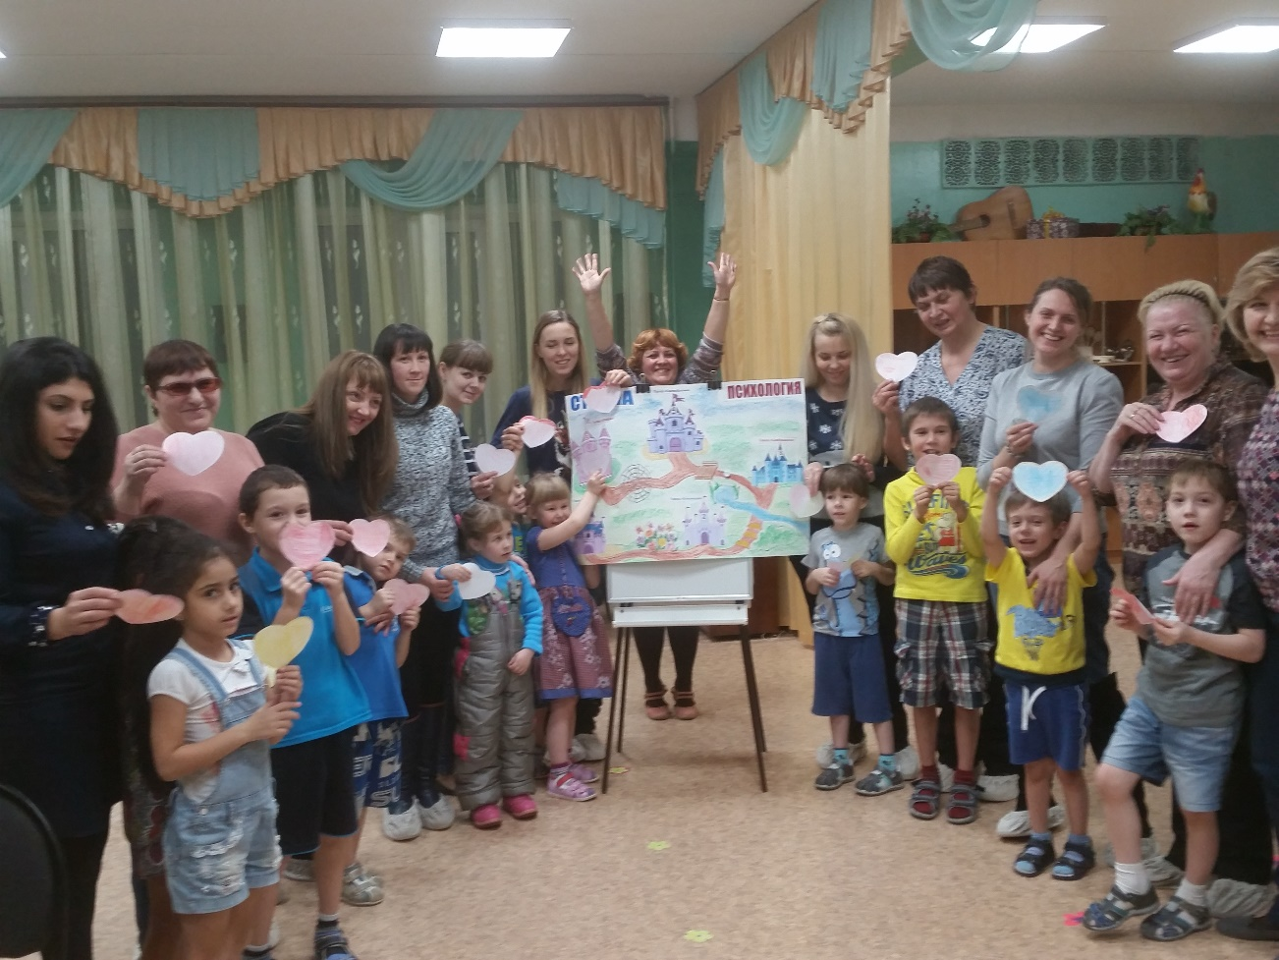
Подготовила: педагог-психолог
Шураева Елена Владимировна

Цель: формирование новых приемов и способов взаимодействия родителей с детьми, коррекция неадекватных эмоциональных и поведенческих реакций.
Задачи:
- актуализация семейных переживаний, изменение родительских установок и позиций;
- расширение сферы социального взаимодействия родителей и ребенка;
- обучение самостоятельному нахождению нужных форм эмоционального реагирования, развитие вербальных форм проявления эмоций, развитие чувства эмпатии и доверия;
- формирование позитивных образов общения в семье, решения конфликтных ситуаций.
Ход проведения:
Вначале педагог-психолог приветствует детей и родителей:
- Здравствуйте, дорогие ребята, уважаемые мамы (и папы)! Нас зовут Елена Владимировна, я - психолог и Марина Юрьевна, я -логопед. А это наш помощник, Кот-психолог.
Кот здоровается с детьми и родителями.
-Здравствуйте, я - Кот-психолог, а вас как зовут? Игра «Хвасталки»
Каждый родитель начинает: «Меня зовут …, мой ребенок самый…»
Каждый ребенок начинает: «Меня зовут…, моя мама самая…»
Кот-психолог приглашает в страну Психология:
Я знаю, в сказку путь лежит неблизкий,
Но мне идти в дорогу не впервой,
А вы, мои ребята, папы, мамы,
Хотите ли отправиться со мной?
Ну что ж, вас приглашаю в Пониманье,
В пути нас ждут, ребята, испытания,
И потому, друзья, необходимо
Нам непременно взять с собой внимание!
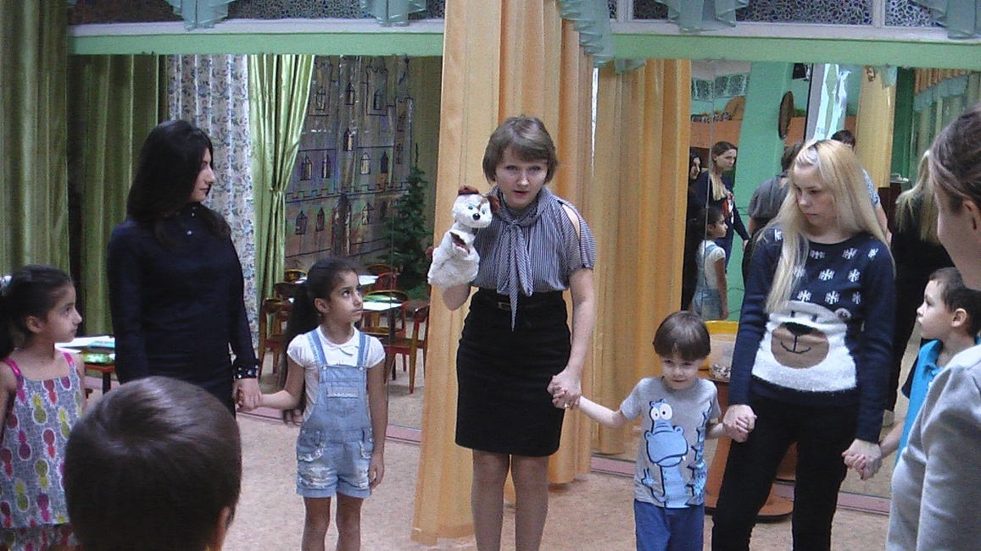
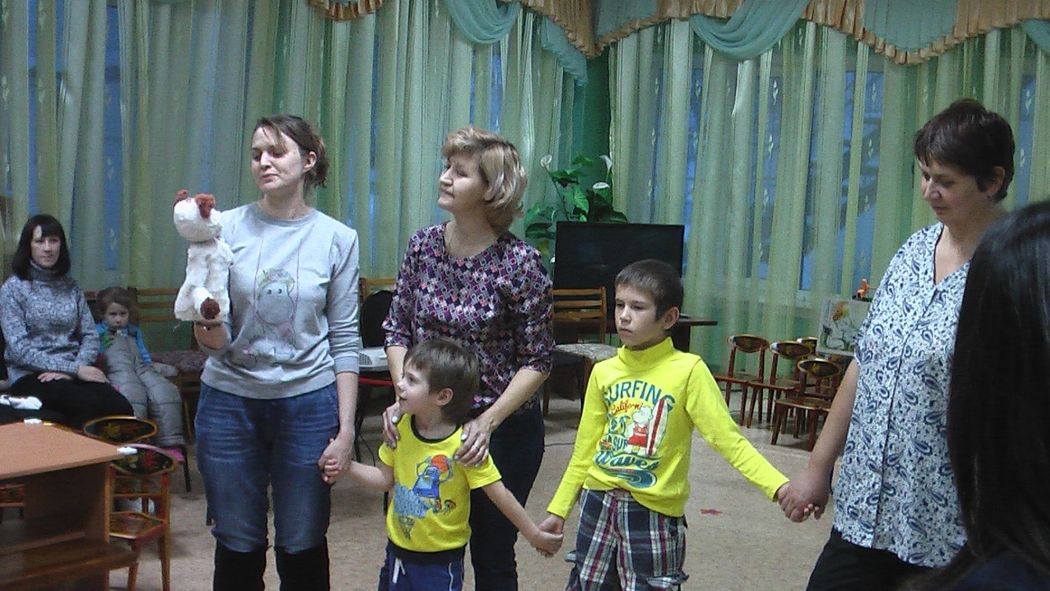
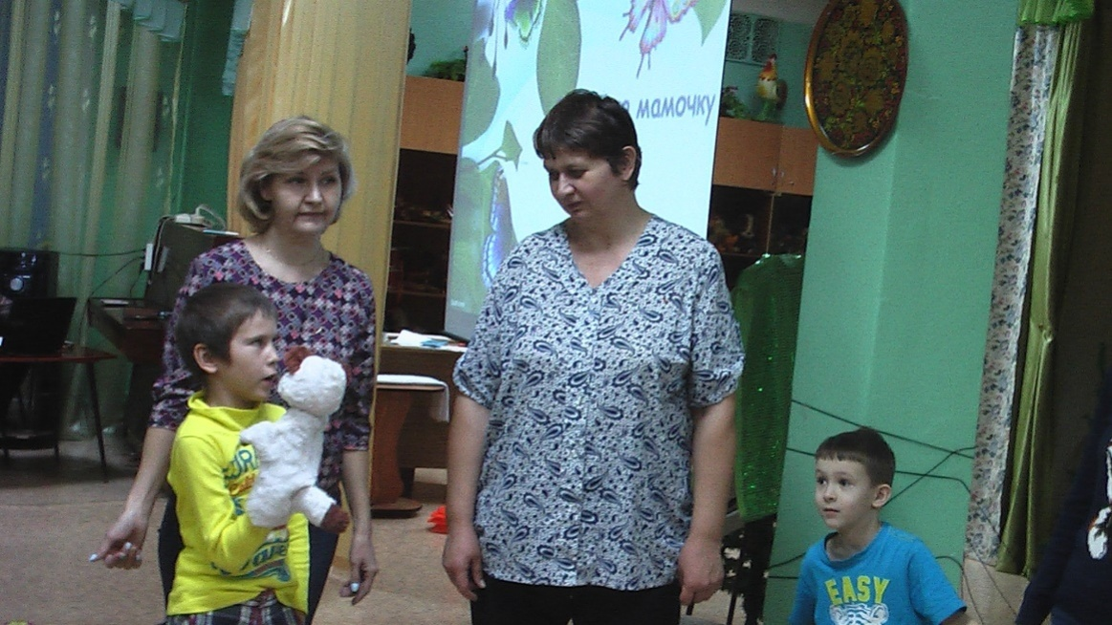

«Мы стоим рука в руке…»
Мы стоим рука в руке,
Вместе мы большая лента.
Можем мы большими быть (руки поднимают вверх),
Можем маленькими быть(приседают),
Но никто один не будет.

Сегодня у нас с вами необычная встреча! Есть такая страна «Психология». Вот сегодня мы с вами и отправимся в волшебное путешествие, в страну «Психология». Эта страна очень большая, там много разных городов. В этой волшебной стране живут внимание, память, эмоции, чувства, любовь, дружба, страх, злость, радость, доброта.
- Ребята и родители вы готовы путешествовать по этим городам?
Но, чтобы путешествовать, нам нужна карта. Давайте найдем карту в нашем зале. Игра «Горячо, холодно»
Итак, начинаем!»
Психолог. У меня в руках карта страны «ПСИХОЛОГИЯ», на которой изображены города: город Дружбы, город БЛИЗНЕЦОВ, город Сообразилия, город Однообразия, Город Любви.
Психолог. Для того чтобы пройти в этот город Дружбы нужно пройти через Лес «Ссор «( РАССТАВИТЬ ЕЛОЧКИ) Дети с родителями друг за другом проходят путь.
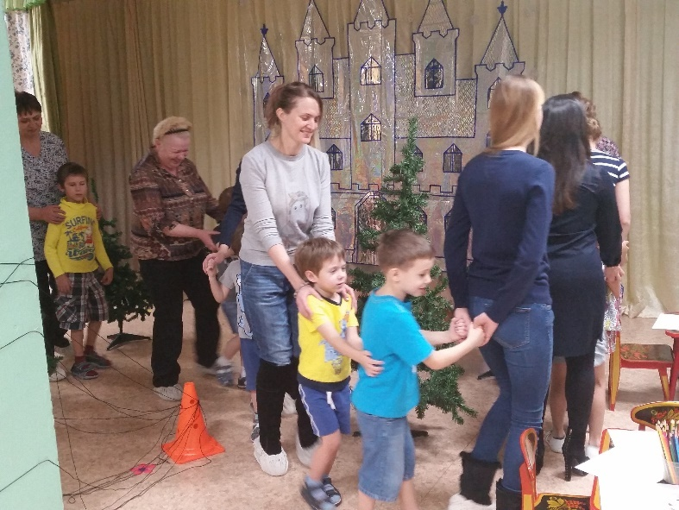 | 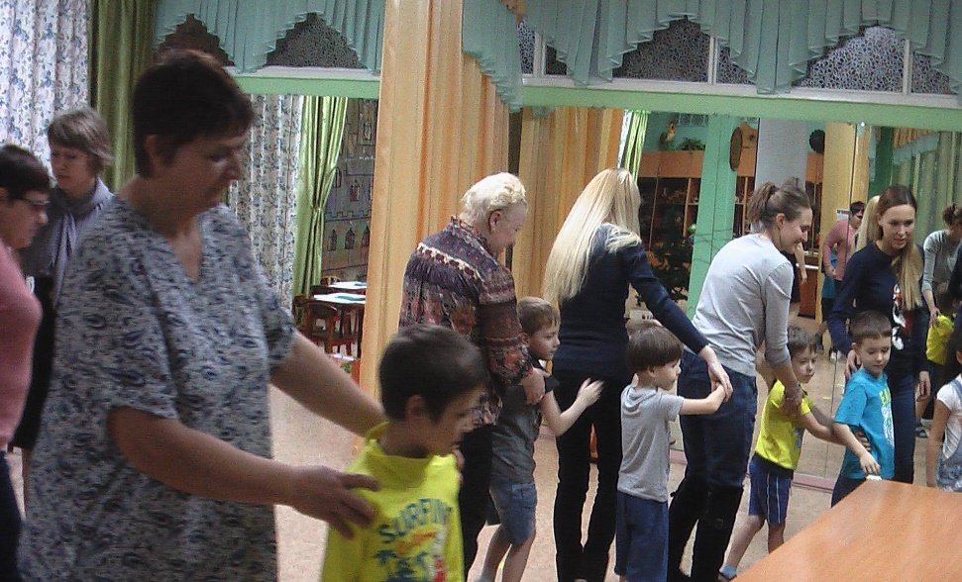
Перед вами коробка, в коробке находятся фасоль и горох. Задание: необходимо разделить, посчитайте, сколько фасоли и гороха (выполняют). Ну что ж, вы справились и с этим заданием. (получают пазл)
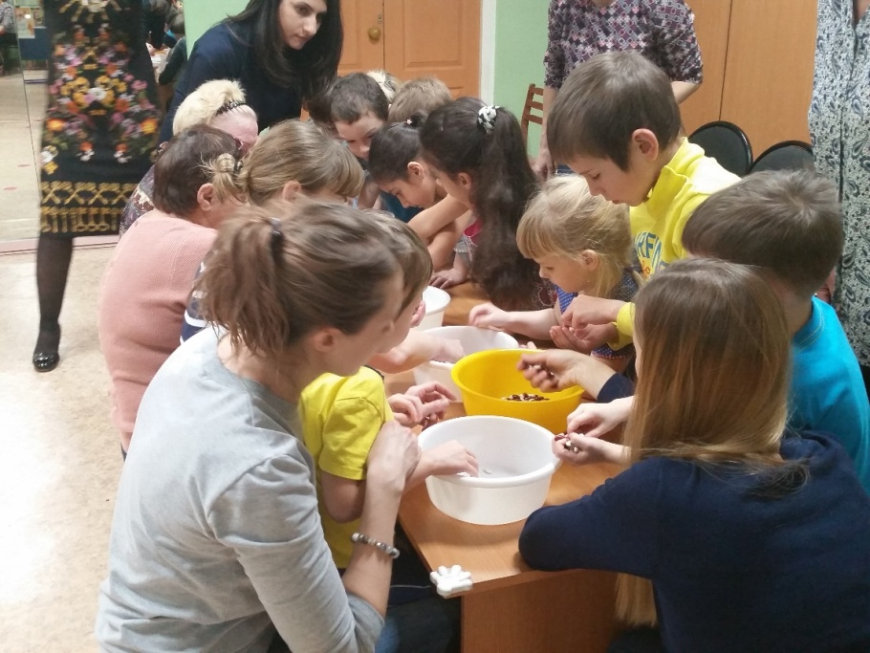
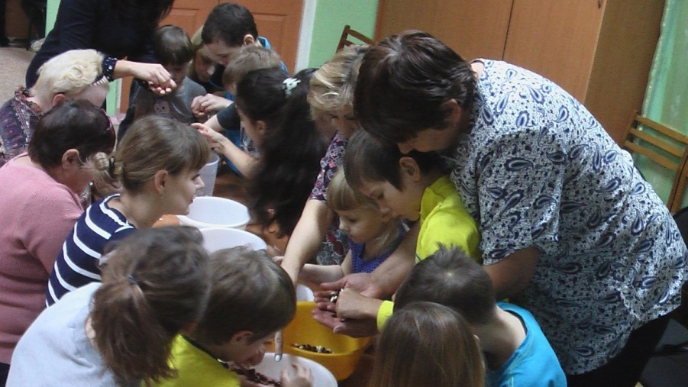

Психолог. Закрываем глазки. Отправляемся дальше В город Близнецов.
Вот и легкий ветерок
Наших щек касается,
Солнышко лучистое всем нам улыбается.
Здесь нам дышится легко,
Ровно, ровно, глубоко.
Вот поляна перед нами
С необычными цветами
Здесь и бабочки кружатся,
На цветы они садятся.
Вот и ветер, наш дружок
Всем принес он холодок.
Колокольчик он задел,
Колокольчик зазвенел
(Звенит колокольчик)
Психолог. Вот мы с вами и оказались в городе Близнецов. В этом городе нам предлагают прослушать сказку.
3. Просмотр мультимедийной сказки (читает логопед)
4. Параллельная работа: дети рисуют «свою семью» вместе с логопедом, а родители играют в ***Упражнение «Закончи предложение».
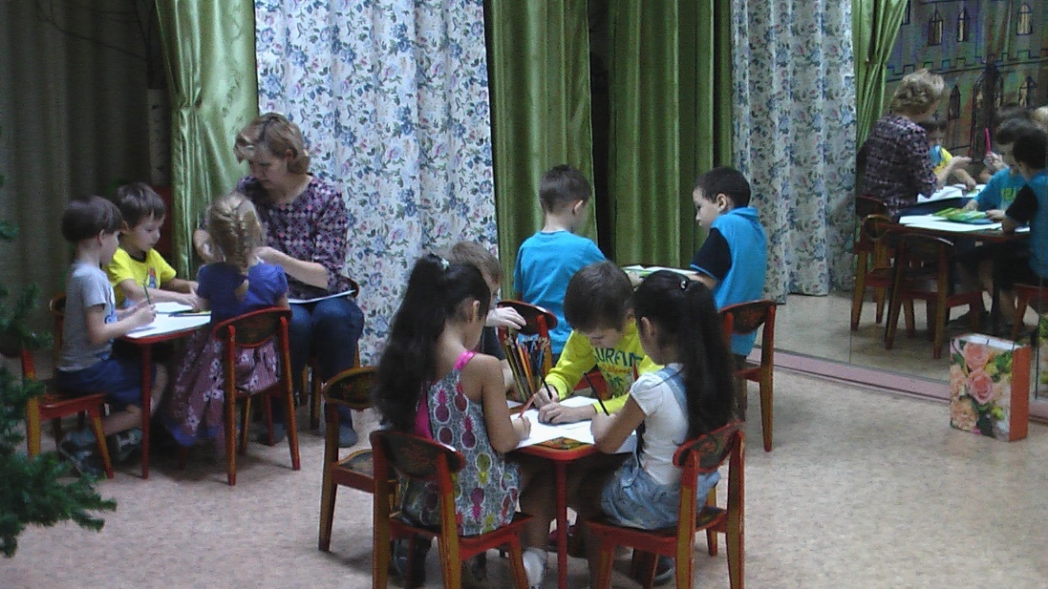
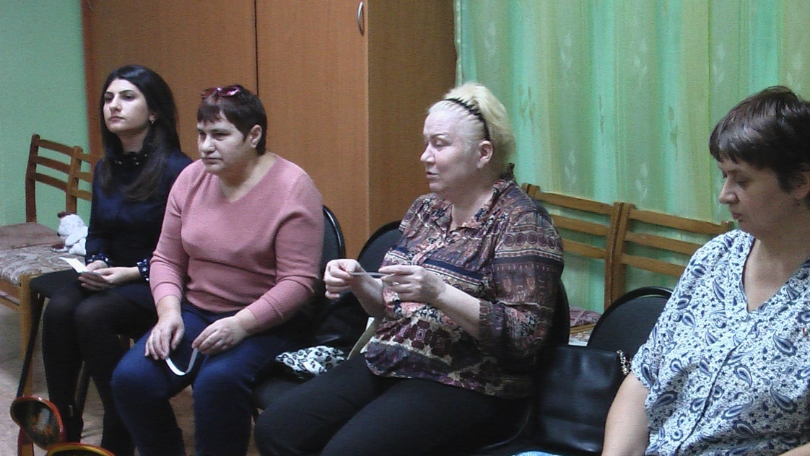
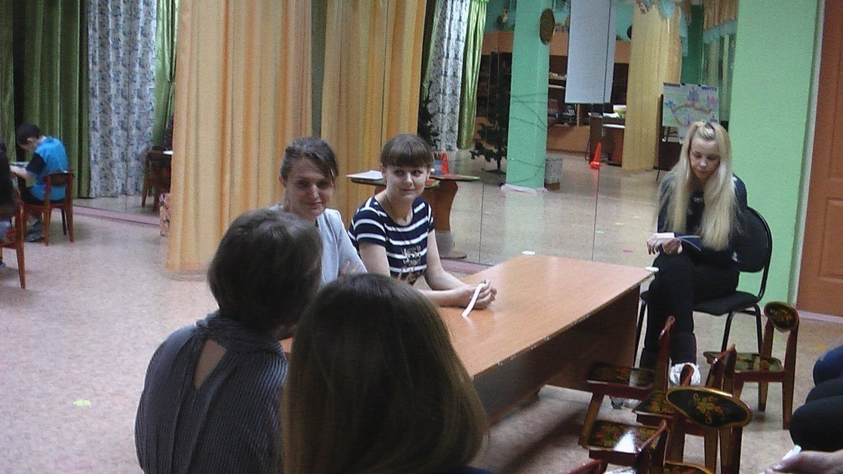
Психолог раздает родителям небольшие листочки, на которых написано начало предложения, предлагает прочитать его и продолжить. (Упражнение дает возможность поделиться друг с другом опытом воспитания ребенка).
«Родители через диалог с ребенком дают ему почувствовать… »
«Моя любовь к ребёнку заключается… »
«Когда моему ребёнку посторонние люди делают замечания…
«Если я вижу, что моего ребёнка «лупит» сверстник…
«Когда ребёнок выводит меня из себя, я -… »
«Для меня общение с ребенком – это… »
«Когда мой ребёнок плохо ведёт себя за столом… »
«Разговор с ребенком о его плохом поступке я начинаю… »
«Я очень быстро прощаю своего ребёнка, потому что… »
«Если ребенок провинился… »
«Муж несправедливо наказал ребёнка, я -… »
«У нас в семье «наказание-
«У нас в семье поощрение –
5. Презентация «Ошибки воспитания», родители участвуют в просматривании слайдов.
Психолог. Ну что, отправляемся дальше. Чтобы попасть нам в город Собразилия надо пройти опасной тропой, быть внимательными в пути и доверять друг другу. Необходимо завязать глаза одному, а другой ведет через кочки . Я сейчас покажу вам, как пройти ,смотрите внимательно:
По узенькой дорожке кочки обойдем,
Тихонько через речку Мы в город попадем!
Игра «Проводники»
Цель: развитие сенсорного внимания, создание веселого и жизнерадостного настроения, укрепление доверительных детско-родительских отношений.
Оборудование: оборудование для создания «дороги в сказку» (дорожки, пеньки, коврик - «речка»), платки для завязывания глаз.
Чтобы попасть нам в сказочную страну, надо пройти опасной тропой, быть внимательными в пути и доверять друг другу. Путь в сказку знают только дети. Поэтому вам, дорогие взрослые, необходимо завязать глаза. Доверьтесь вашим детям, и они проведут вас заветной тропой прямо в сказку. Я сейчас покажу вам, как пройти в Лукоморье, слушайте и смотрите внимательно:
Родители за руку и по словесным указаниям своих детей проделывают предложенный путь.
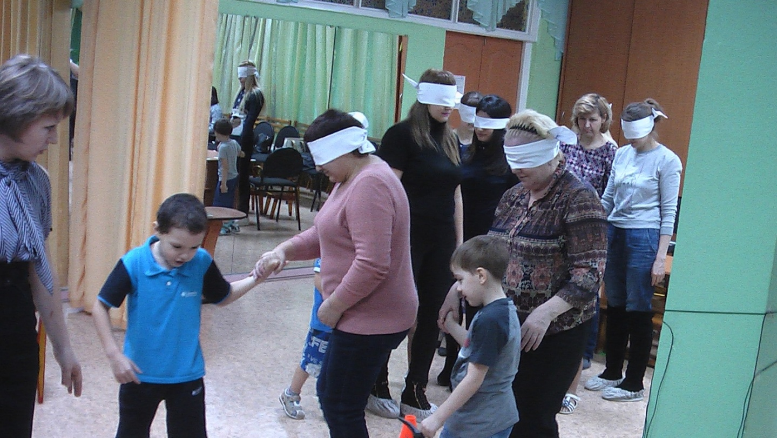
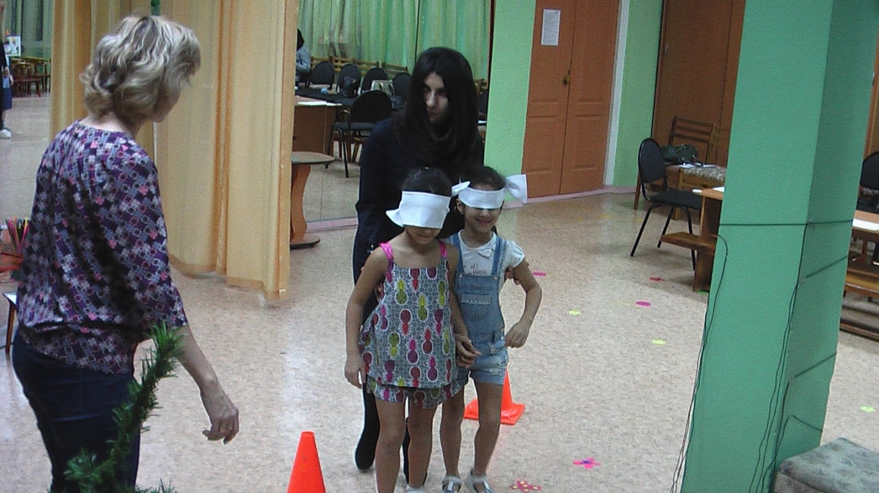
Сообразилия.«Добро пожаловать в Сообразилию, страну умных и любознательных людей. Местные жители очень любят головоломки, разные задания.
1.Участие в игре с логопедом: Просматривание и проигрывание игр с язычком с презентацией.
2. Игра – разминка «Потерялось словечко» (играют дети)
1. Растает даже ледяная глыба от слова теплого …спасибо
2. Зазеленеет старый пень, когда услышит… добрый день
3. Если больше есть не в силах, скажем маме мы…спасибо
4. Нечаянно мы толкнули Витю и все сказали…извините
5. Когда нас бранят за шалости, говоим… простите, пожалуйста
6. Мальчик вежливый и развитый, говорит, встречаясь….здравствуйте
7. Во всех странах на прощание говорят всем…до свидания.
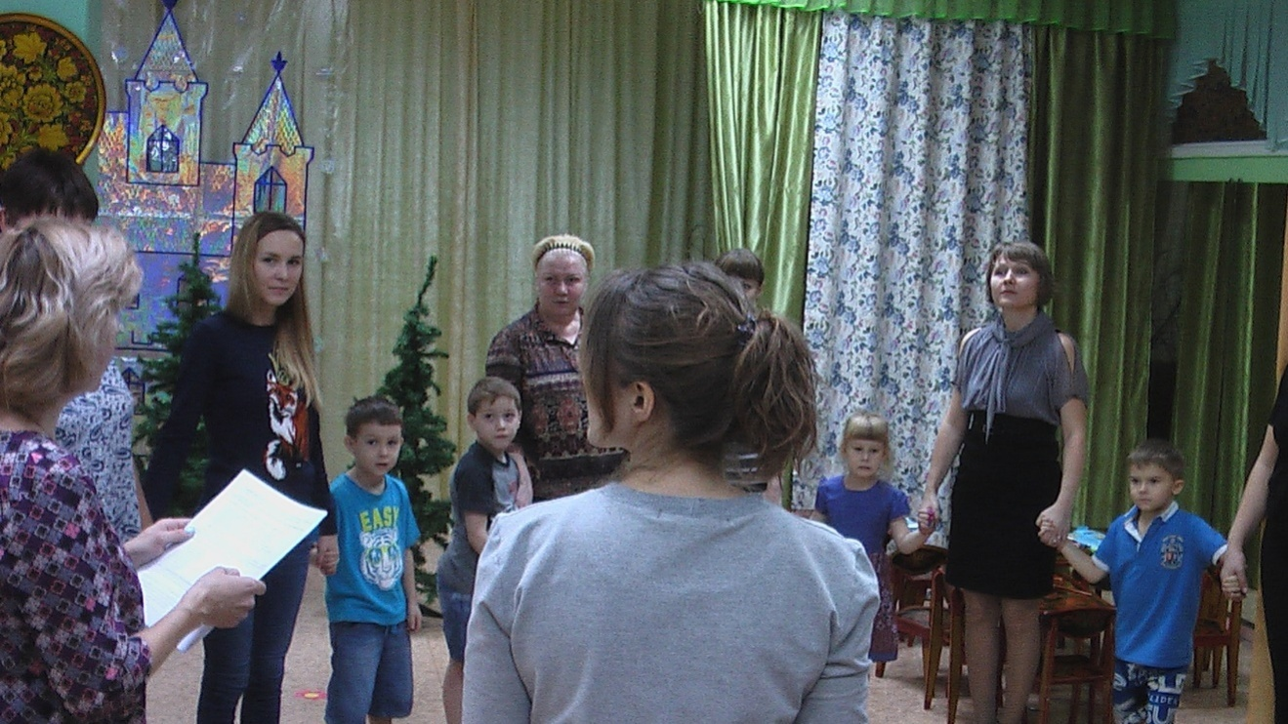
3. Игра «Да» и «Нет»
Техника проведения: Дети встают в круг и берутся за руки, педагог — в центре, объясняет задание: если они согласны с утверждениями, то поднимают руки вверх и кричат «Да», если не согласны, опускают руки вниз и кричат "Нет".
Инструкция: Будьте внимательны, мы начинаем.
- - Есть ли в небе птицы?
- - Есть ли шерсть у львицы?
- - Есть ли крылья у теленка?
- - Есть ли клюв у поросенка
- -Есть ли капля у воды?
- - Есть ли двери у норы?
- - Есть ли хвост у петуха?
- - Есть ли рифма у стиха?
- - Есть ли глаз у скрипки?
- Есть ли тут ошибки?
4.Игра «У жирафа пятна» (психогимнастика по Железновым)
Цель: развитие моторно-двигательного и слухового внимания, создание веселого и жизнерадостного настроения, укрепление доверительных детско-родительских отношений.
Оборудование: запись песни «У жирафа пятна».
Слушайте и смотрите внимательно, повторяйте за мной.
Дети и родители выполняют движения под музыку со словами:
У жирафа пятна, пятна, пятна, пятнышки везде!
У жирафа пятна, пятна, пятна, пятнышки везде:
На лбу, ушах, на шее, на локтях,
Есть на носах, на животах, коленях и носках!
У слона есть складки, складки, складки, складочки везде!
У слона есть складки, складки, складки, складочки везде:
На лбу, ушах, на шее, на локтях,
Есть на носах, на животах, коленях и носках!
У котенка шерстка, шерстка, шерстка, шерсточка везде!
У котенка шерстка, шерстка, шерстка, шерсточка везде:
На лбу, ушах, на шее, на локтях,
Есть на носах, на животах, коленях и носках!
А у зебры есть полоски, есть полосочки везде!
А у зебры есть полоски, есть полосочки везде:
На лбу, ушах, на шее, на локтях,
Есть на носах, на животах, коленях и носках!
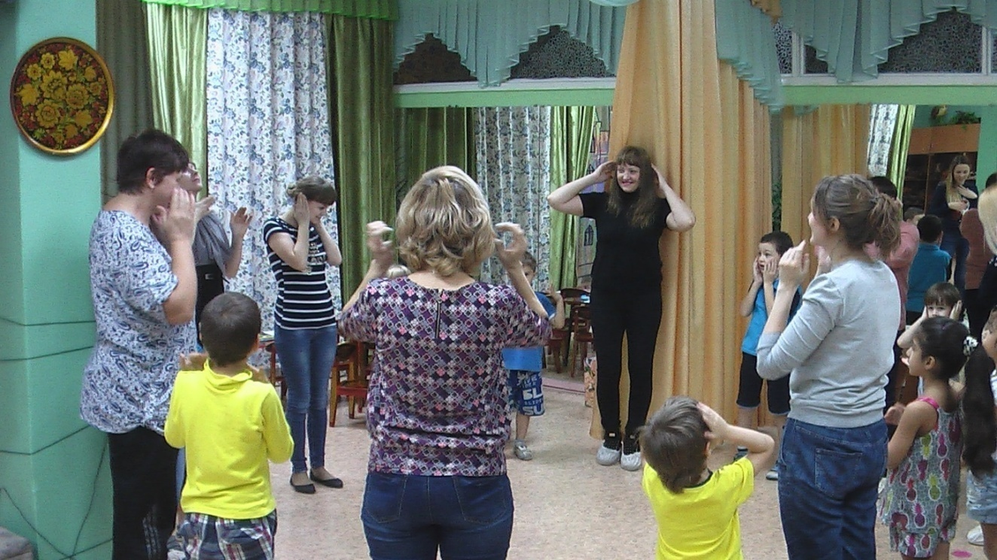
Психолог. Ну что, ребята, отправляемся в путь? И следующий наш город в стране «Психология» Город однообразия. Отправляемся туда по волшебной дорожке. (Мама держит ребенка за руку, тот идет по скамейке).
Город однообразия. Здравствуйте ребята, в городе Однообразия происходит одно и то же. Давайте поиграем. Мне нужны двое – мама и ребенок. Игра называется «Изобрази». Я скажу на ушко название животного, а они постараются без помощи слов изобразить его, ваша задача отгадать, что это за животное». Так ведущий загадывает 3 животных (слон, змея, обезьяна, медведь).
Игра «Покажи руками» (вызываются родитель и ребенок)
Ведущий зачитывает, мама вместе с ребенком показывают.
Утром рано мы проснулись
Сладко-сладко потянулись
Чтобы сон ушел-зевнули,
Готовой слегка тряхнули.
Разбудил нас бег на месте,
К ванной прибежали вместе:
Умывались и плескались,
Зубы вычистить старались.
Причесались аккуратно,
Приоделись мы опрятно,
Не хотим мы больше спать!
Будем весело играть!
Психолог. Отправляемся дальше. Надо проползти через паутину.
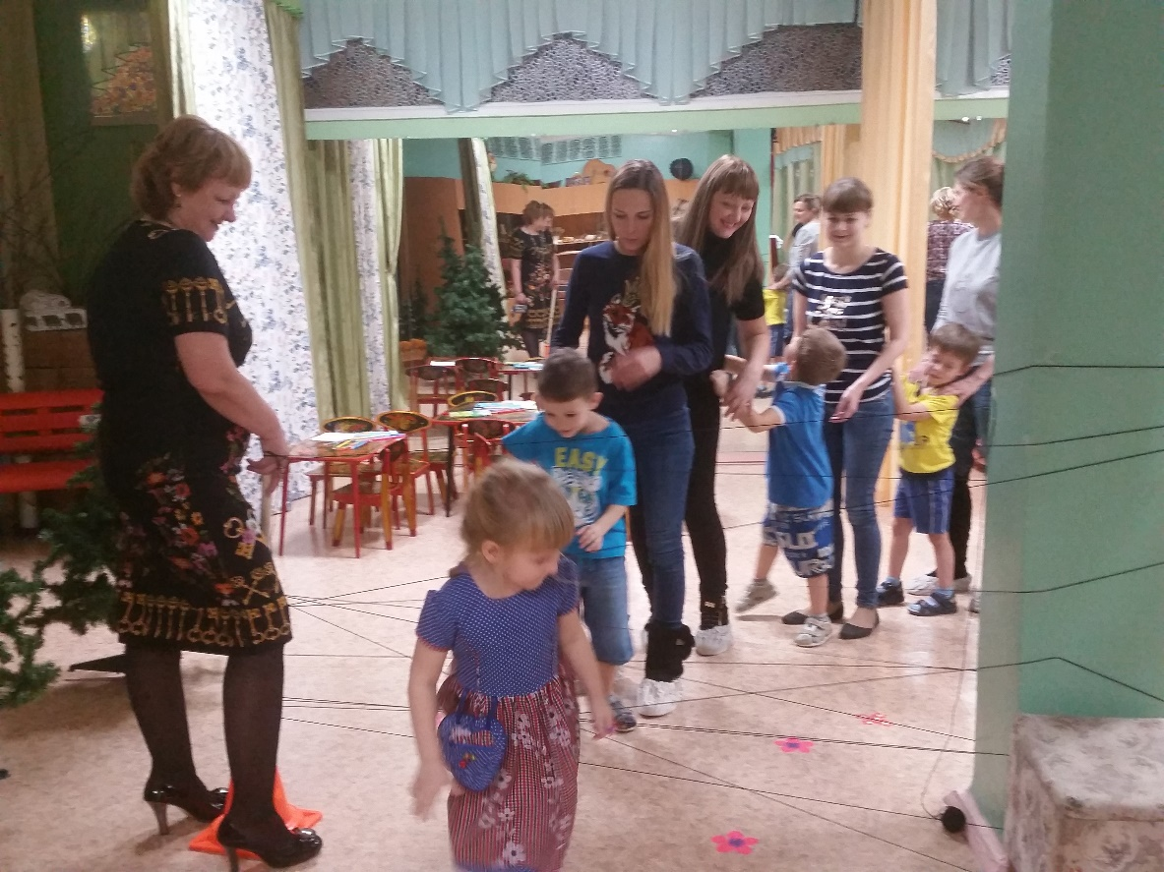
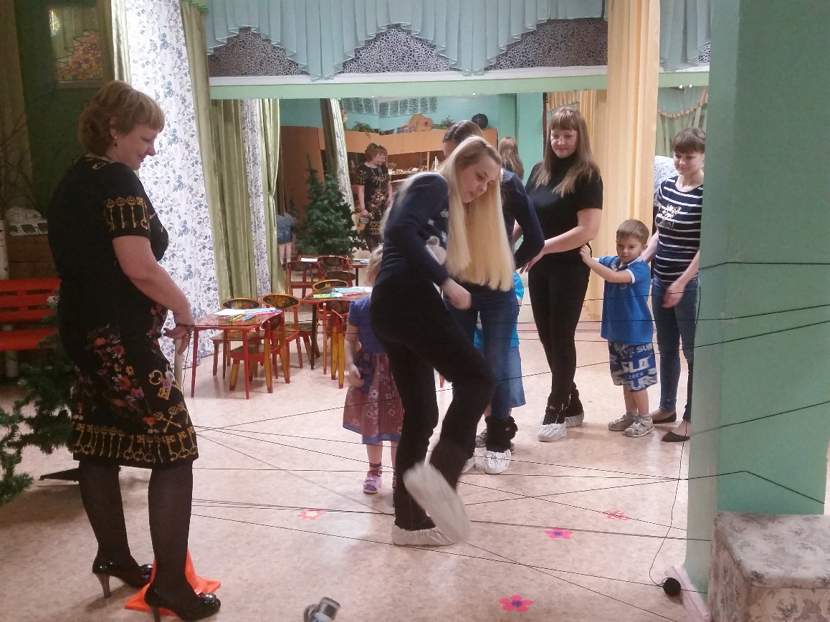
Звучит красивая ласковая мелодия, появляется Царь Любви, в ярком костюме.
-Здравствуйте, ребята и взрослые! Как хорошо, что вы навестили меня! Как вы представляете мое царство? Когда говорят слово «Любовь», что вы вспоминаете? Какие цвета представляете?
Вы любите кого-нибудь? А кого? Что значит любить?
В моем царстве все жители добрые, вежливые, помогают друг другу, не ссорятся, не ругаются, ведь без доброты нельзя любить.
Давайте с вами поиграем в игру «Словарь чувств».
Я буду говорить вам разные чувства. Если чувство, которое я назову, не живет в моем царстве, то вы хлопните в ладоши, если живет — крикнете «Ура!»
4. Психогимнастическое упражнение «Цветы и пчелы»
Дети, вы будете пчелками. Мамы подскажите, как ребятам изобразить летающих пчелок. Родители будут цветочками. Дети, подскажите, как мамам изобразить цветы. Начали! Собранный нектар пчелы несут в бочонок. Затем дети и родители меняются ролями.
3. Упражнение «Украшаем сердечки»
Маме с ребенком ведущий дает два сердечка белого цвета. Им необходимо украсить сердечки так, чтобы узор на обеих был одинаковым.
Психолог во время выполнения работы отмечает характерный тип и особенности взаимодействия на различных этапах рисования: сотрудничество, подавление одним из участников другого, согласие.
После того, как все закончили, каждая пара представляет свое произведение. Ведущий предлагает ребенку рассказать, как был нарисован рисунок, кто был инициатором идей.
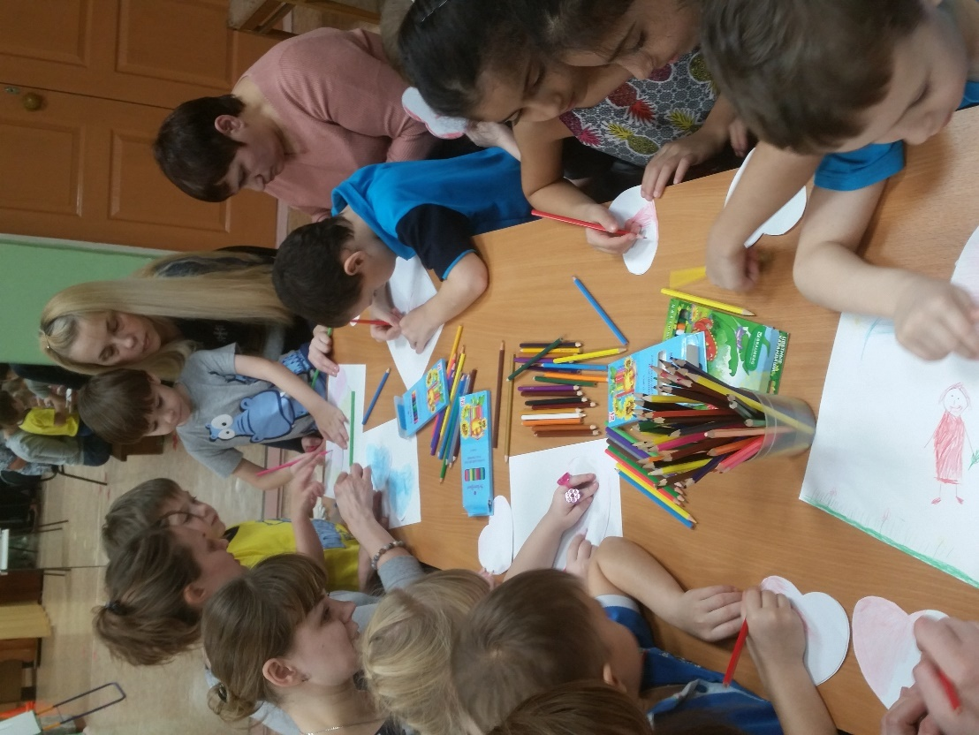
Рефлексия:
- Понравилось ли вам в дороге?
- Приятно ли знать, что рядом надежный близкий человек, готовый помочь?
- Доверились ли вы, родители, своим детям?
- Дети, чувствовали ли вы, как важна ваша помощь родителям?

Приложение 8
КРУГЛЫЙ СТОЛ ДЛЯ ПЕДАГОГОВ И РОДИТЕЛЕЙ

Тема: «Эмоциональное благополучие - залог здоровья воспитанников»
Цель: разъяснить значимость эмоционального благополучия ребенка в деле сохранения и укрепления его здоровья.
Оборудование:
- мольберт, ватман, маркер;
- письмо воспитателей.
Здоровье ребенка зависит от многих факторов: правильное питание, режим дня, пребывание на свежем воздухе, двигательная активность, закаливающие процедуры, эмоциональное благополучие. Остановимся подробнее на последнем факторе – значении психологического комфорта для здоровья ребенка.
Значительная часть современных родителей и воспитателей живет в мире обилия информации, частью которой является информация о способах обеспечения быстрого и качественного развития ребенка. Помимо этого сегодня расширились возможности применения различных форм и методов влияния на развитие ребенка. Поэтому повышенная активность во взаимодействии взрослого с ребенком иногда становится настолько же опасной, насколько опасным может быть и полное бездействие. Рассмотрим подробнее несколько примеров, как говорится, из жизни.
ПРИМЕР №1. Как вы считаете, настолько ли полезны ребенку заполонившие книжные полки “учебники для малышей”? (Ответы родителей)
Совершенно верно. Обилие научно-популярной литературы и доступность различных “учебников для малышей” сыграли с родителями злую шутку. Стремясь дать своему чаду максимум возможностей для интеллектуального развития, и при этом не учитывая возрастные особенности развития, они попросту перегружают ребенка еще не в полном объеме доступными для него знаниями и умениями. Прилежный “маленький ученик” все силы концентрирует на усвоении новых знаний, стараясь оправдать родительские амбиции. В итоге мы с вами умиляемся, глядя как карапуз читает и решает примеры. И никому не приходит в голову спросить родителей, умеет ли этот ребенок играть с детской непосредственностью и радоваться простым сказкам вроде “Колобка” и “Курочки Рябы”? Стоит ли удивляться, что такой ребенок чаще других болеет простудными заболеваниями и ни одна волна гриппа его не минует, а к 6 годам букет болезней пищеварительной системы и сколиоз – его верные спутники? Кроме объективных причин физиологического характера, не последнюю роль здесь играет несоответствие нагрузок возрастным возможностям ребенка, что приводит к нервно-психическим перегрузкам и, как следствие, страдает весь организм в целом.
ПРИМЕР №2. Как вы думаете, больше пользы или вреда несет детскому организму пребывание в местах массового скопления людей? (Ответы родителей)
Увы, вынуждена с вами согласиться. Врачи-педиатры отмечают сегодня резкий рост у детей заболеваемости такими болезнями, которые ранее были присущи только взрослым, постоянно находящимся в стрессовой ситуации. Для современного ребенка стрессовой ситуацией становится все то, что является обыденной жизнью взрослого человека, когда он не хочет создавать специальный “щадящий” режим для еще не окрепшей детской нервной системы. Сегодня в практике известно множество случаев, когда ухудшение физического здоровья ребенка связано только с тем, что родители постоянно таскают ребенка с собой по местам массового скопления людей, где порог стрессогенности явно выше детской нормы. Другие взрослые, не делая различий между собой и ребенком, подавляют его излишним обилием информации, непосильными для него эмоциональными нагрузками, которые бывают характерны для их общения. Все это не проходит бесследно, и у детей появляются такие “взрослые” болезни, как бессонница, язва, колит, мигрень.
Увы, статистика безжалостно свидетельствует о том, что количество психосоматических заболеваний из года в год неуклонно растет.

ПРИМЕР №3. Может ли неудовлетворенная потребность в любви и ласке явиться угнетающим фактором для нервной системы ребенка? (Ответы родителей)
Действительно, очень часто психологический дискомфорт возникает в результате фрустрации потребностей ребенка. Прежде всего, сюда относится известный феномен депривации, когда младенец, лишенный материнской заботы и любви, начинает отставать от сверстников как в психическом, так и в физическом развитии. Огромное значение здесь имеет стиль воспитания. При авторитарном, репрессивном стиле дети испытывают фрустрацию жизненно важных потребностей в любви, безопасности, общении и познании через общение со взрослыми окружающего мира. В подобных случаях психологический дискомфорт неизбежен, а последствия для здоровья весьма плачевны. Дети, испытавшие на себе подобный стиль воспитания, как правило, в дальнейшем относятся к окружающему миру как к источнику опасности и угрозы. Они предпочитают сводить до минимума общение со сверстниками и взрослыми, отказываются от контактов с незнакомыми людьми, на уроках в школе не отвечают на вопросы т.к. боятся допустить ошибку, за которой, как подсказывает им жизненный опыт, непременно последует наказание. Постоянное ожидание угрозы приводит к перегрузкам и вызывает истощение еще неокрепшей нервной системы ребенка, следствием же являются соматические и функциональные заболевания.
Анализируя вышесказанное, неизбежно приходим к выводу о необходимости специальных мер, направленных на предупреждение психосоматических заболеваний. В их основе должна лежать забота о психологическом комфорте ребенка, который может быть достигнут следующими средствами: спокойное и уравновешенное состояние матери, ухаживающей за ребенком.
Известно, что между ребенком и матерью с первых дней существует тесная эмоциональная связь. Если мать нервничает, чем-то расстроена и подавлена, то и ребенок становится капризным и беспокойным, часто плачет и плохо спит. Т.е. эмоциональный дискомфорт передается ребенку и влияет на его поведение и развитие. Давайте постараемся совместными усилиями наполнить этот пункт конкретными советами. (Предложения родителей, обсуждение)
Продление домашнего периода дошкольного детства.
Если говорить о детях младшего дошкольного возраста, то многие родители замечают, что после детского сада, по вечерам их дети очень капризны, непослушны, нередко плохо спят ночью. В большинстве случаев – это результат чрезмерной психологической нагрузки, неадекватной возрастным возможностям нервной системы ребенка, получаемой им в ДОУ. И если нервная система ребенка не отличается силой и уравновешенностью, психологический дискомфорт и его печальные последствия в данном случае неизбежны. Причинами стрессовых перегрузок в данном случае являются:
- длительное нахождение в большом коллективе детей (часть из которых могут быть неприятны ребенку);
- строгие дисциплинарные правила, за невыполнением которых следует порицание;
- фрустрация каких-либо потребностей ребенка;
- общение сразу со многими взрослыми людьми, от которых зависит жизнь малыша в ДОУ (часть из которых так же может быть ему неприятна).
Вышесказанные слова вовсе не призыв отказаться от услуг ДОУ. Однако они объясняют повышенную капризность и требовательность к вниманию со стороны родителей у наших воспитанников в вечернее время и выходные дни дома. Таким образом, дети инстинктивно пытаются, как говорится, “впрок запастись” родительским вниманием. Стоит ли говорить, что не всегда это приносит радость обеим сторонам. И все же наш с вами родительский долг – избавить малыша от негативных последствий нервных перегрузок в течение дня и дать ему уверенность, что он любим, и общение с ним маме и папе доставляет удовольствие. Как это сделать? Предлагаю обратиться к вашей собственной копилке Жизненных Премудростей! Кто готов поделиться опытом? (Ответы родителей)
Интересно отметить, что в Древней Спарте был обычай, требующий, чтобы до 6 лет мальчик обязательно воспитывался с матерью, и только потом начиналась суровая подготовка воина. Таким образом, спартанское физическое воспитание гармонично накладывалось на воспитание материнское, полное любви и заботы о ребенке, и это считалось необходимым условием для формирования закаленного воина.
Увы, нынешние матери лишены такой возможности, ибо вынуждены рано выходить на работу, заботясь о деньгах на хлеб насущный.
Бытует мнение, что ребенок до школы обязательно должен посещать ДОУ, чтобы научиться там общению со сверстниками. Однако, как показывает практика, ребенок, общительный по природе (т.е. относительно доверчивый) без особого труда входит в школьный коллектив. Малообщительным же детям ДОУ не только не помогает развить общительность, но и нередко усугубляет их неконтактность из-за полученного в ДОУ негативного опыта. В данном случае высокая заболеваемость является как причиной, так и следствием.
Планомерная подготовка ребенка к поступлению в школу.
На этом направлении сегодня мы не будем останавливаться подробно, напомню лишь, что хороший школьник – это наигравшийся дошкольник. Формирование навыков общения, социальной адаптивности, самоконтроля, самообслуживания, а так же ориентация в окружающей действительности – вот залог успешной адаптации ребенка к непростой школьной жизни, а значит и возможность свести к минимуму негативные последствия школьных стрессов, то есть сохранить его здоровье.
Из всего вышесказанного следует вывод, подтверждающий народную мудрость: действительно, психологический дискомфорт изрядно подтачивает здоровье. А живем мы с вами (и дети!) в век стресса – такова расплата за прогресс… Где же выход, где свет в “конце тоннеля”?
Философскую часть вопроса оставим сильным мира сего. И все же многое в решении этого вопроса зависит от нас с вами, ведь дети целиком и полностью зависят от нас, родителей и воспитателей. Что мы могли бы сделать уже сейчас в русле обеспечения эмоционального благополучия и психологического комфорта для ребятишек? Предлагаю вам заслушать ОБРАЩЕНИЕ ВОСПИТАТЕЛЕЙ, в котором они фиксируют ваше внимание на некоторых нюансах (зачитывается письмо, обсуждение 2-3 минуты).
А сейчас, уважаемые родители, предлагаю вам составить аналогичное ПИСЬМО – ОБРАЩЕНИЕ К ВОСПИТАТЕЛЯМ. Начинаться письмо должно примерно так: “Уважаемые воспитатели! Мы родители обращаемся к вам с просьбой обратить внимание на обеспечение психологически комфортного пребывания наших детей в группе. Для этого мы просим вас…(далее следует список просьб-пожеланий, которые, на ваш взгляд, реально осуществимы на практике)”. (Работают 5-7 минут).
Далее зачитывается обращение, обсуждается и ведущий подводит резюме.
Сегодня мы с вами говорили о том, что здоровье ребенка зависит не только от правильного питания, разумного режима дня и зарядки. Раскрыв значимость эмоционального благополучия ребенка в деле сохранения и укрепления его здоровья, мы неизменно приходим к выводу о том, что лишь совместными усилиями мы сможем решить эту непростую задачу.
Наша встреча подошла к концу, благодарю вас, уважаемые участники, за плодотворную работу!

Приложение 9
Анкета для родителей по оценке родительского собрания

Уважаемые родители!
Просим Вас принять участие в нашем анкетировании, оценив качество проведенного родительского собрания. Ваши искренние ответы помогут нам в дальнейшем улучшить качество проводимых для Вас мероприятий.
Просим Вас выразить свое отношение к собранию, проставив напротив каждого вопроса в выбранной Вами графе ответов какой-либо знак
(например, “+”).
Заранее благодарим Вас за сотрудничество.

Укажите, пожалуйста:
Ваш возраст____________________________ пол____________________
Образование ___________________________________________________
Занимаемая должность __________________________________________

№ | Вопрос | “Да” | “Нет”
1. | Побуждались ли родители высказывать свои мнения и соображения?
22. | Всем ли было физически удобно?
3. | Была ли тематика собрания интересна для Вас?
4. | Присутствовали ли веселые моменты?
5. | Использовал ли выступающий наглядность?
66. | Был ли обеспечен присмотр за детьми?
7. | Были ли родители представлены друг другу?
8. | В какой форме хотелось бы Вам, чтобы было проведено родительское собрание (подчеркните):  - круглый стол - деловая игра  - лекция-диалог - традиционное
9. | Какие темы и вопросы Вас интересуют (напишите):

Анкета для родителей.
Ваши пожелания и ожидания

Уважаемые родители!
Просим Вас принять участие в нашем исследовании, целью которого является изучение Ваших запросов и ожиданий от сотрудников ДОУ, налаживания эффективного взаимодействия между родителями воспитанников и педагогами.

Пожалуйста, искренне и полно ответьте на все вопросы, написав свой ответ.

Заранее благодарим Вас за участие в анкетировании.

Ваш возраст______________ пол _______________ образование _______________________

1. Каким бы вы хотели видеть к себе отношение сотрудников как родителю?
__________________________________________________________________________________

2. С вашей точки зрения:
а) насколько (или чем) персонал осложняет вашу жизнь? _________________________
__________________________________________________________________________________
б) как он мог бы облегчить вашу жизнь?_________________________________________
____________________________________________________________________________________

3. Чему персонал может научиться у родителей?_________________________________
____________________________________________________________________________________

4. Чему вам хотелось бы научиться у воспитателей?______________________________
__________________________________________________________________________________

5. В какой форме вы могли и хотели бы участвовать в работе учреждения?
__________________________________________________________________________________

6. Что понравилось бы (или нравится) вам как родителю, участвующему в работе детского сада?_________________________________________________________________
__________________________________________________________________________________

7. Что необходимо для эффективной работы?
____________________________________________________________________________________________________________________________________________________________________

8. Что вы думаете о качестве работы ДОУ с родителями на сегодняшний день?

__________________________________________________________________________________

Анкета по теме: «Изучение потребностей и интересов родителей».

Уважаемые родители!
Вы – главные для ребенка взрослые. Наша задача – помочь Вам в его воспитании. Цель данной анкеты – изучить Ваши потребности и интересы в вопросах сотрудничества с детским садом в деле воспитания детей. Ваши искренние и полные ответы позволят нам построить работу так, чтобы она максимально соответствовала Вашим ожиданиям, что поможет нам с Вами воспитать здорового, физически, умственно и нравственно развитого ребенка.
Пожалуйста, прочтите вопросы и подчеркните один или несколько вариантов ответов, которые соответствуют Вашему мнению. Если соответствующего ответа нет, допишите его.
Заранее благодарим Вас за сотрудничество.

1. Кем вы приходитесь ребенку (нужное подчеркните или напишите):
мама, папа, бабушка, дедушка ______________________________________________

2. Каковы Ваши приоритеты в воспитании ребенка?
- Здоровье и физическое развитие
- Развитие нравственных качеств
- Развитие умственных способностей
- Развитие художественно-эстетических способностей
- Подготовка ребенка к школе (обучение чтению, письму, счету и другим навыкам)
- Другое (что именно)_____________________________________________________

3. Что вас больше всего привлекает в детском саду? (выберите 3—4 пункта).
♦ Хорошая организация питания.
♦ Хорошая организация режима.
♦ Работа по укреплению здоровья детей.
♦ Хорошее состояние территории для прогулок.
♦ Хорошее отношение ребенка к воспитателю.
♦ Высокий уровень материально-технического оснащения.
♦ Хорошие отношения между детьми в группе.
♦ Высокий профессиональный уровень воспитателей группы.
♦ Детский сад неподалеку от дома (работы).
♦ Подготовка к школе.
♦ Психолого-педагогические консультации для родителей.
♦ Возможность участвовать в жизни детского сада.
♦ Другое _______________________________________________________________

3. К каким специалистам в случае возникновения проблем в семье Вы хотели бы обратиться?
- Педагог, психолог, врач, другие специалисты ДОУ _____________________________
- Врачи поликлиники
- Работники социально – психологического центра помощи семье
- Другие специалисты (какие именно)__________________________________________

4. Какой вид помощи Вы хотели бы получить от педагогов и специалистов детского сада?
- Информационную помощь
- Диагностическую помощь
- Консультативную помощь
- Другую помощь (какую именно)_____________________________________________

5. Какую информацию Вы получаете и хотели бы получать от воспитателей?
Получаете:
- О целях и задачах дошкольного образования
- О воспитательно-образовательных программах, используемых педагогами ДОУ
- О режиме работы детского сада, проводимых мероприятиях
- О дополнительных услугах
- О гигиенических процедурах
- О психофизических особенностях ребенка
- Об изменениях в состоянии его здоровья
- О его воспитании
- Об успехах ребенка
- Об общении с ним
- Об организации жизни ребенка в семье
- Об организации досуга ребенка, праздников в семье
- О том, в чем должно состоять взаимодействие детского сада и семьи
- Другое (что именно)_________________________________________________

Хотели бы получать:
- О целях и задачах дошкольного образования
- О воспитательно-образовательных программах, используемых педагогами ДОУ
- О режиме работы детского сада, проводимых мероприятиях
- О дополнительных услугах
- О гигиенических процедурах
- О психофизических особенностях ребенка
- Об изменениях в состоянии его здоровья
- О его воспитании
- Об успехах ребенка
- Об общении с ним
- Об организации жизни ребенка в семье
- Об организации досуга ребенка, праздников в семье
- О том, в чем должно состоять взаимодействие детского сада и семьи
- Другое (что именно)_______________________________________________________

6. В каких формах Вы хотели бы получать помощь от педагогов и специалистов детского сада?
- Родительские собрания, конференции, лекции, групповые дискуссии
- Беседы, тематические консультации
- Информационные листки, буклеты, газеты, книги
- Тематические выставки, папки
- Дни открытых дверей, родительские клубы, посещения педагогами семьи
- Другое (что именно)_______________________________________________________

7.На каких тематических встречах для родителей Вам удалось побывать? _______________________________________________________________________________

8. Какие темы вы обязательно бы пришли обсудить?_________________________
_______________________________________________________________________________

9. На шкале от 1 до 10 отметьте степень своей удовлетворенности от пребывания ребенка в детском саду 1____________________5__________________10
удовлетворение от общения с персоналом 1 ____________________5__________________10

Анкета по теме «Воспитание самостоятельности у детей 4-5 лет»

Уважаемые родители!
Просим Вас принять участие в нашем исследовании с целью изучения особенностей проявления самостоятельности у детей нашей группы. Ваши искренние и полные ответы позволят нам найти наиболее успешные пути воспитания самостоятельности у дошкольников в семье и детском саду.
Пожалуйста, прочтите вопросы и подчеркните или выберите (знаком «+») ответы, которые наиболее соответствуют Вашему мнению. Если соответствующего ответа нет, допишите его.
Заранее благодарим Вас за сотрудничество.

1. Кем вы приходитесь ребенку (нужное подчеркните или напишите):
мама, папа, бабушка, дедушка _______________________ пол Вашего ребенка _________

2. Как у ребенка проявляется самостоятельность в разных видах деятельности?

Вид деятельности | Всегда стремится делать сам, т.к. хорошо это умеет | Любит делать сам, даже если получается плохо | умеет, но не хочет делать сам | не умеет, поэтому не самостоятелен и просит помощи
В играх
В продуктивных видах деятельности (рисование, лепка, конструирование)
В одевании/раздевании
Во время еды
Во время приема водных процедур
Застегивание пуговиц на одежде
Завязывание шнурков на ботинках
Убирание игрушек и вещей на место

3. Как Вы относитесь к проявлению детской самостоятельности?
- Всегда положительно, стараюсь поддерживать её проявления в разных ситуациях.
- Положительно в ситуациях, не противоречащих моим требованиям или моему мнению.
- Чаще отрицательно, т.к. это ни к чему хорошему, как правило, не приводит.
- Другое (что именно)_______________________________________________________

4. Как Вы воспитываете самостоятельность у ребенка? ___________________________
Анкета о волевых привычках дошкольника «Что умеет Ваш ребенок?»

1. Насколько сложились у ребенка устойчивые гигиенические привычки (чистка зубов по утрам, мытье рук перед едой):
а) делает всегда сам, без напоминания;
б) обычно делает, но иногда требуется напомнить;
в) без напоминания не делает;
г) затрудняюсь ответить.
2. Приучен ли ребенок помогать по дому (мыть посуду, убирать постель, накрывать на стол):
а) делает это постоянно;
б) иногда;
в) крайне редко;
г) затрудняюсь ответить.
3. Есть ли у ребенка устойчивые навыки самообслуживания (взять себе еду, приготовить бутерброд, одеться по погоде):
а) имеются в достаточной степени;
б) лишь некоторые;
в) нет;
г) затрудняюсь ответить.
4. Умеет ли ребенок длительное время (10—15 мин) удерживать свое внимание при чтении вслух, рисовании, в игре:
а) умеет;
б) удается лишь изредка;
в) не умеет;
г) не знаю
5. В какой мере способен ребенок управлять своими желаниями (не есть перед едой конфеты, не капризничать, если старшие что-то запретили):
а) может в достаточной мере;
б) изредка;
в) не умеет;
г) не знаю.
6. Умеет ли ребенок вести себя за столом (аккуратно есть, правильно сидеть):
а) обычно умеет;
б) умеет, но делает не всегда;
в) не умеет;
г) не знаю.
7. Есть ли у ребенка устойчивые интересы (рисование, слушание музыки):
а) есть, довольно устойчивые;
б) есть, но часто меняются;
в) нет;
г) не знаю.
8. Умеет ли ребенок вести себя (здороваться, благодарить, прощаться):
а) умеет;
б) приходится напоминать;
в) не умеет;
г) не знаю.
9. Убирает ли за собой игрушки после игры, книжки после чтения, карандаши после рисования:
а) убирает;
б) требует напоминания;
в) не убирает;
г) затрудняюсь ответить.
10. Если ребенок задает вопрос, всегда ли внимательно выслушивает ответ:
а) с интересом выслушивает объяснение;
б) иногда отвлекается;
в) часто задает вопрос просто так, не нуждаясь в ответе;
г) не знаю.
Интерпретация:

Если ответов «а» не менее 2/3 — Ваш ребенок имеет хороший уровень волевого воспитания.

Если ответов «б» около 2/3 — уровень волевого развития средний. Что-то уже сделали, но надо поработать еще.

Если 2/3 ответов «в» — дело скверное. Надо начинать перевоспитывать ребенка.

Очень плохо, если на многие вопросы последовал ответ «г». Интересуетесь ли Вы жизнью своего ребенка?

Контрольные для родителей

№1. Прочтите предложенные ниже утверждения, касающиеся потребности ребенка быть признанным, и выберите подходящий вариант ответа: «Да» (Д), «Нет» (Н), «Возможно» (В).
д | н | в
1. Каждый день, когда я дома, я уделяю некоторое время ребенку.
2. Я поручаю своему ребенку особо ответственные задания, чтобы показать ему свое доверие.
3. Я не пытаюсь «втискивать» своего ребенка в роль, к которой он не готов.
4. Я по имени представляю своего ребенка гостям.
5. Я считаю, что супружеские отношения стоят на первом плане по сравнению с детско-родительскими отношениями.
6. Как родители мы проявляем друг к другу добрые чувства в присутствии ребенка
7. Я разрешаю своим детям помогать мне.

№2. Прочтите предложенные ниже утверждения, касающиеся потребности ребенка в защите, чувстве уверенности и надежности, и выберите подходящий вариант ответа:
«Да» (Д), «Нет» (Н), «Возможно» (В).
д | н | в
1. Я считаю, что наши дети (ребенок) чувствуют себя довольно-таки уверенно.
2. Мы осторожны в своих разговорах об обстановке в мире, чтобы не вызывать чувства боязни и озабоченности у своих детей.
3. Мы стараемся не переносить свой страх на наших детей
4. Если мы отсутствуем к моменту прихода детей домой, то не забываем сообщить им, где мы находимся.
5. Наш ребенок мог бы опасаться, что наше супружество в опасности.
6. Мы всегда свободно обнимали и целовали наших детей и говорили им о своей любви.
7. Мы считаем нормальным брать своих детей на колени и читать им что-нибудь.
8. У нас дома есть определенное время для принятия пищи, домашних работ и отдыха.

№3. Прочтите предложенные ниже утверждения, касающиеся потребности ребенка в признании, и выберите подходящий вариант ответа: «Да» (Д), «Нет» (Н), «Возможно» (В).

д | н | в
1. Я принимаю своего ребенка таким, какой он есть, а не по его достижениям.
2. Я больше поощряю своего ребенка, чем критикую.
3. Я избегаю искушения сравнивать своего ребенка с другими.
4. Я думаю, что не слишком беспокоюсь за своего ребенка.
5. Я пытаюсь относиться к каждому ребенку как к личности.
6. Я смотрю своему ребенку в глаза, когда он со мной разговаривает.
7. Я обращаюсь со своим ребенком так же вежливо, как с супругой или друзьями.
8. Я признаю свои ошибки и неправильное поведение в обращении с моим ребенком.
9. Если мой ребенок боится или опасается чего-либо, я стараюсь избегать ругать его за это.
10. Мой ребенок чувствует себя свободно, когда приглашает друзей к себе домой.

№4. Прочтите предложенные ниже утверждения, касающиеся потребностей ребенка любить и быть любимым, и выберите подходящий вариант ответа:
«Да» (Д), «Нет» (Н), «Возможно» (В).

д | н | в
1. За последние 24 часа я говорил своему ребенку о том, что я его люблю.
2. Мы что-нибудь часто делаем всей семьей, сообща.
3 Мой ребенок готов делиться со мной тем, что он переживает вне дома.
4. Я регулярно нахожу время для игры с ребенком.
5. Раз в неделю мы проводим семейный вечер,
б. Наши дети знают, что, как муж и жена, мы любим друг друга.
7. Атмосфера в нашей семье отмечена любовью.

№5. Прочтите предложенные ниже утверждения, касающиеся потребности ребенка в похвале, и выберите подходящий вариант ответа: «Да» (Д), «Нет» (Н), «Возможно» (В).

д | н | в
1. Я честно оцениваю и хвалю своего ребенка.
2. Когда ребенок разговаривает со мной, я уделяю ему столько же внимания, сколько и взрослому.
3 Я думаю, что наш ребенок чувствует себя с родителями комфортно.
4. Мой ребенок обращает внимание на то, что я сделал или сказал.
5. Я хвалю своего ребенка не за его личные качества, а за его достижения.
6. Я хвалю своего ребенка независимо от того, проигрывает он или нет.
7. Я считаю, что в нашей семье здоровый климат.

№6. Прочтите предложенные ниже утверждения, касающиеся потребности ребенка в дисциплине, и выберите подходящий вариант ответа: «Да» (Д), «Нет» (Н), «Возможно» (В).

д | н | в
1. Я думаю, что ребенок уважает меня как личность.
2. Я варьирую свои дисциплинарные методы воздействия в отношении воспитания детей с учетом их возраста.
3. Я избегаю таких выражений, как «сделай это, потому что я тебе так говорю».
4. Я не наказываю ребенка с целью дать волю своему гневу.
5. После наказания я проявляю свою любовь к ребенку.
6. Я думаю, что в нашей семье все хорошо понимают, как и с кем следует себя вести.
7. Мы с мужем придерживаемся одних взглядов на воспитание нашего ребенка.

Приложение 10

